MCT1依赖的线粒体乳酸输入维持心脏代谢
MCT1-dependent mitochondrial lactate import sustains cardiac metabolism
Ahmad A. Cluntun, Joseph R. Visker, Jesse N. Velasco-Silva, James Carrington, Luis Cedeño-Rosario, Giulia C. Napoli, Ji Eon Kim, Thirupura S. Shankar, Marisa J. Brothwell, Rana Hamouche, Álvaro J. Narbona-Pérez, Jing Ling, Ashish G. Toshniwal, Hayden K. Low, Corey N. Cunningham, David R. Eberhardt, Jing Li, Claire E. Stanley, Queren A. Alcantara, Tarun Yadav, Ryan L. Maves, Wojciech I. Swiatek, Nicholas A. Offei, Bhavya Blaze, Sumangala P. Shetty, Dipayan Chaudhuri, Tingting Hong, Jeffery D. Rothstein, Deborah M. Muoio, Joao A. Paulo, Steven P. Gygi, Eleni Tseliou, Sutip Navankasattusas, James E. Cox, Katsuhiko Funai, Stavros G. Drakos, Jared Rutter, Gregory S. Ducker
Nature (2026). | DOI: 10.1038/s41586-026-11182-3
摘要
心脏能够根据饮食、运动及损伤等不同应激条件，灵活氧化葡萄糖、乳酸等多种燃料，以满足能量需求[1]。传统观点认为，糖类底物氧化均先在细胞质中形成丙酮酸，再由线粒体丙酮酸载体（MPC）将其转运至线粒体，进入三羧酸循环[2]。本研究发现，即使在遗传学上敲除MPC，小鼠心肌仍能氧化葡萄糖来源的碳。通过遗传学及药理学干预，我们证明，在缺乏MPC的心肌中，乳酸单羧酸转运蛋白1（MCT1，由Slc16a1编码）是葡萄糖碳氧化所必需的。我们进一步发现，传统上被认为定位于质膜的MCT1还存在于小鼠及人心肌细胞的线粒体内膜。MCT1与定位于线粒体基质的LDHB共同作用，使进入线粒体的乳酸转化为丙酮酸并生成NADH，从而直接向电子传递链提供还原当量。MCT1缺失损害乳酸氧化，破坏代谢灵活性，并在神经激素轴过度激活或缺血再灌注损伤后加速心力衰竭进展、增加死亡率。由此，平行存在的乳酸氧化途径能够在多种应激条件下维持心脏能量代谢以及心肌的结构和功能。
引言
线粒体内碳源燃料的氧化承担人体超过95%的ATP生成[1,3]。膳食糖类首先经过糖酵解生成丙酮酸；丙酮酸可由细胞质中的乳酸脱氢酶（LDH）还原为乳酸，同时再生NAD⁺，也可转运进入线粒体，通过三羧酸（TCA）循环氧化[4]。在哺乳动物体内，循环乳酸的周转量超过葡萄糖[5,6]，因此乳酸生成是细胞质NAD⁺再生的主要方式。乳酸与葡萄糖具有相同的氧化态，在空腹和进食状态下均是循环中的主要氧化性燃料，主要由心脏、骨骼肌及肾脏消耗[7–9]。
传统模型认为，乳酸氧化始于LDH在细胞质中生成丙酮酸，随后由必需的异源二聚体线粒体丙酮酸载体（MPC，由Mpc1和Mpc2编码）将丙酮酸导入线粒体[2,10]。在这种机制下，LDH与糖酵解酶竞争NAD⁺，当代谢需求升高时，两条途径的通量因而受限（图1a）。然而，心脏能够随能量需求同时氧化乳酸和葡萄糖[11–13]，提示丙酮酸氧化与乳酸氧化可能存在不同的途径[14,15]。
本研究发现，通常定位于质膜的MCT1也存在于心肌细胞线粒体内膜（IMM），因而解释了乳酸、葡萄糖和丙酮酸氧化之间的矛盾。MCT1介导乳酸摄取与氧化，为心脏能量供给提供一条功能上可替代的途径。敲除MCT1会阻断线粒体乳酸氧化，削弱心脏对神经激素、血流动力学和缺血应激的适应能力，加速心力衰竭并提高死亡率。
1. 不依赖MPC的葡萄糖氧化
为检验心脏乳酸氧化的现行模型，我们采用此前建立的他莫昔芬诱导型心脏特异性Mpc1敲除小鼠（Mpc1fl/fl; αMHCMerCreMer+/−，下文称Mpc1iCKO），定量评估心肌中葡萄糖和乳酸氧化对MPC的依赖程度[16]。在他莫昔芬注射4周后，为心功能正常的Mpc1iCKO小鼠及其Mpc1fl/fl同窝对照植入颈静脉导管，向清醒小鼠输注[U-¹³C]葡萄糖或[U-¹³C]乳酸，使血清同位素富集达到稳态（扩展数据图1a）。随后采集心脏和血清，利用液相色谱—质谱联用技术（LC–MS）分析代谢物的同位素标记（图1b）。
与先前报道一致，输注[U-¹³C]葡萄糖后，血清中迅速出现[1,2,3-¹³C]乳酸；输注[U-¹³C]乳酸后，血清中出现标记葡萄糖，反映两种代谢物间存在高速相互转化[6]（扩展数据图1b、c）。两组小鼠的血清总体同位素富集度以及内源性葡萄糖和乳酸出现速率没有差异（扩展数据图1b–e）。
我们原先预计，缺失MPC1会降低葡萄糖对TCA循环代谢物及心脏ATP生成的贡献。结果却发现，与对照组相比，Mpc1iCKO心脏中葡萄糖来源的碳对乳酸、丙酮酸和TCA循环代谢物的贡献增加，与其他研究的发现一致[17,18]（图1c）。其琥珀酸和苹果酸的M+1、M+2同位素异构体标记增加，而M+3标记不变，提示葡萄糖经乙酰辅酶A进入TCA循环的贡献增强[19]（扩展数据图1f、g）。乳酸来源碳对TCA循环代谢物的贡献呈下降趋势，但单个代谢物均未达到统计学显著性（图1d；扩展数据图1h、i）。结合两种同位素输注数据并采用线性代数方法[6]分析发现，Mpc1iCKO心脏向TCA循环供应的糖类燃料总量并未改变，但其来源向葡萄糖偏移（扩展数据图1j）。另行输注棕榈酸、油酸和3-羟基丁酸后发现，这些燃料对心脏TCA循环的贡献与对照组无显著差异（扩展数据图1k–m）。
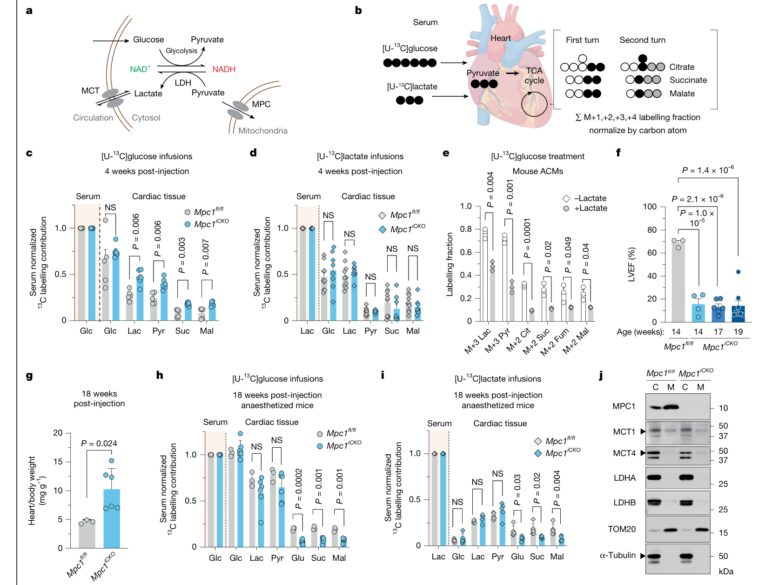
图1 | 葡萄糖来源的碳可以不依赖MPC进入TCA循环。a，糖酵解和乳酸氧化竞争细胞质NAD⁺的示意图，表明维持氧化还原平衡的代谢会生成乳酸；MCT为乳酸单羧酸转运蛋白。b，输注[U-¹³C]葡萄糖或[U-¹³C]乳酸后，心脏TCA循环代谢物碳标记的简化示意图。若第二轮循环（浅灰色）掺入未标记乙酰辅酶A，则以M+1标记为主，与在体观察一致。使用BioRender绘制：Visker, J.（2026）。c，清醒12周龄小鼠在他莫昔芬注射4周后输注[U-¹³C]葡萄糖，检测心肌乳酸、丙酮酸和TCA循环代谢物的¹³C标记；Mpc1iCKO组n=10，Mpc1fl/fl组n=8。Glc：葡萄糖；Lac：乳酸；Mal：苹果酸；Pyr：丙酮酸；Suc：琥珀酸。d，注射后4周清醒小鼠输注[U-¹³C]乳酸后的心肌标记；两组分别n=10和n=8。e，原代培养成年心肌细胞在DMEM中接受[U-¹³C]葡萄糖，比较添加或不添加1.6 mmol/L乳酸的代谢物¹³C标记；n=3个培养孔。f，他莫昔芬注射后14周Mpc1fl/fl组（n=3）及注射后14周（n=4）、17周（n=6）、19周（n=8）的Mpc1iCKO组左心室射血分数。g，注射后18—19周Mpc1fl/fl（n=3）与Mpc1iCKO（n=6）小鼠心重/体重比。h，注射后18周发生心衰的小鼠输注[U-¹³C]葡萄糖后的心肌代谢物标记；Mpc1iCKO n=6，Mpc1fl/fl n=3。i，麻醉小鼠注射后18周输注[U-¹³C]乳酸后的心肌代谢物标记；两组各n=5。j，注射后18周两组心脏细胞质（C）和线粒体（M）裂解液中指定蛋白的免疫印迹。数据为均数±标准误。c—e、g—i采用Holm–Šídák校正的双侧非配对t检验；f采用单因素方差分析及Dunnett多重比较。NS：差异无统计学意义（P≥0.05）。
2. 乳酸是心肌细胞的氧化燃料
年轻Mpc1iCKO小鼠的结果提示，存在一条不依赖MPC的线粒体底物输入途径。为分析心肌细胞内葡萄糖和乳酸的代谢，我们培养原代成年心肌细胞（ACM）。对照细胞可将[U-¹³C]葡萄糖来源的碳掺入TCA循环代谢物（图1e）；但在含标记葡萄糖的无乳酸培养基中加入未标记乳酸后，葡萄糖来源的标记显著减少，表明心肌细胞优先氧化乳酸。缺失MPC1并未影响乳酸消耗，因为Mpc1iCKO与对照细胞将乳酸转化为TCA循环代谢物的程度相当（扩展数据图2a）。
Mpc1iCKO小鼠会发生心力衰竭[16,17,20,21]。注射他莫昔芬16—20周后，小鼠出现左心室射血分数（LVEF）下降和心肌肥厚（图1f、g）。研究者采用麻醉下尾静脉导管输注稳定同位素，发现心衰Mpc1iCKO心脏中葡萄糖和乳酸来源碳的氧化均显著降低，尽管丙酮酸和乳酸的标记程度相近，提示糖类底物摄取没有改变（图1h、i；扩展数据图2b–f）。心脏总糖原含量未发生变化（扩展数据图2g）。这一结果支持存在一条有助于维持心功能、且不依赖MPC1的乳酸氧化途径。
为寻找可能的替代性线粒体乳酸转运蛋白，我们对心肌纯化线粒体进行免疫印迹分析，在健康和衰竭的Mpc1iCKO心脏线粒体组分中均检出乳酸转运蛋白MCT1（由Slc16a1编码；图1j；扩展数据图2h、i）。先前研究亦曾在心脏线粒体中检出MCT1[22,23]。人心脏单核RNA测序数据显示，SLC16A1转录本主要在心肌细胞中表达[24]（扩展数据图2j）。年轻健康Mpc1iCKO心脏的线粒体MCT1表达增加，但衰竭心脏中未见这一变化（扩展数据图2i、k、l）。线粒体乳酸输入和代谢的概念虽已提出数十年，其生理意义与分子机制仍存在争议[25,26]。
3. MCT1是乳酸氧化所必需的
为检验MCT1能否提供另一条糖类碳进入线粒体并被氧化的途径，我们对年轻、健康的Mpc1iCKO小鼠给予MCT1强效抑制剂AZD3965（AZD），再重复[U-¹³C]葡萄糖示踪。该抑制剂对MCT1的选择性高于MCT2[27]。在对照小鼠中，AZD处理不影响TCA循环代谢物的葡萄糖来源标记；在Mpc1iCKO小鼠中，同样的处理却使TCA循环底物的葡萄糖标记几乎消失（图2a；扩展数据图3a–e）。MCT1可能同时参与质膜和线粒体内膜的乳酸运输，但葡萄糖碳摄取并不依赖MCT1，因此同位素数据支持MCT1在线粒体内发挥必要作用，也提示MCT1与MPC在三碳底物进入线粒体的过程中存在功能冗余。
研究者随后构建他莫昔芬诱导型心脏特异性Mct1敲除小鼠（Mct1fl/fl; αMHCMerCreMer+/−，下文称Mct1iCKO），以PCR及全心脏、线粒体样品的免疫印迹验证敲除效果（图2b、c；扩展数据图3f）。不同基因型中，线粒体相关MCT1信号所占比例高于MCT2和MCT4（图2c；扩展数据图3f–h）。与对照相比，年轻Mpc1iCKO心脏的细胞质及总体MCT1、MCT4和LDHB蛋白表达增加，提示乳酸代谢途径发生代偿性上调；Mct1iCKO心脏中这些蛋白以及MPC1、MCT2的表达没有显著变化（扩展数据图3f–j）。
在培养的成年心肌细胞中，Mct1缺失不影响[U-¹³C]乳酸进入细胞质的速率，也不影响标记丙酮酸的生成（图2d、e）。在稳态下，对照细胞中的乳酸显著贡献于柠檬酸M+2标记，但这一贡献在Mct1iCKO细胞中急剧下降。乳酸总体标记比例也降低，主要因为乳酸总量显著增加（扩展数据图4a、b）。为区分MCT1的线粒体功能和已知质膜功能，研究者使用皂苷选择性透化质膜[28]；线粒体膜电位仍然维持，细胞色素c也没有释放（扩展数据图4c–g）。透化后的Mct1fl/fl心肌细胞能够明显氧化[U-¹³C]乳酸，而Mct1iCKO细胞或AZD3965处理细胞的TCA循环标记均下降（图2f；扩展数据图4h、i）。
研究者进一步向清醒Mct1iCKO小鼠输注[U-¹³C]葡萄糖或[U-¹³C]乳酸。两种基因型的血清葡萄糖和乳酸代谢指标相似；但Mct1iCKO心脏中，乳酸来源碳进入TCA循环的量明显下降，葡萄糖来源标记不变（图2g、h；扩展数据图5a–h）。心肌乳酸和丙酮酸的富集度未改变，说明TCA循环缺陷不能归因于质膜乳酸摄取丧失；3-羟基丁酸氧化也不受影响（扩展数据图5i）。
为单独分析MCT1对乳酸氧化的影响，研究者采用不循环灌流液的Langendorff离体心脏系统，避免不同底物之间发生同位素交换。工作灌流液含葡萄糖、乳酸、丙酮酸和白蛋白结合的脂肪酸（图2i）[11]。Mct1iCKO与对照心脏在灌流结束时的心率无差异（图2j）。以[U-¹³C]乳酸替代未标记乳酸后，Mct1缺失几乎完全阻断乳酸氧化，却不影响组织中的乳酸富集度（图2k）。另一次灌流实验中，Mct1iCKO心脏的[U-¹³C]葡萄糖氧化增强，可能补偿乳酸氧化的损失（图2l）。
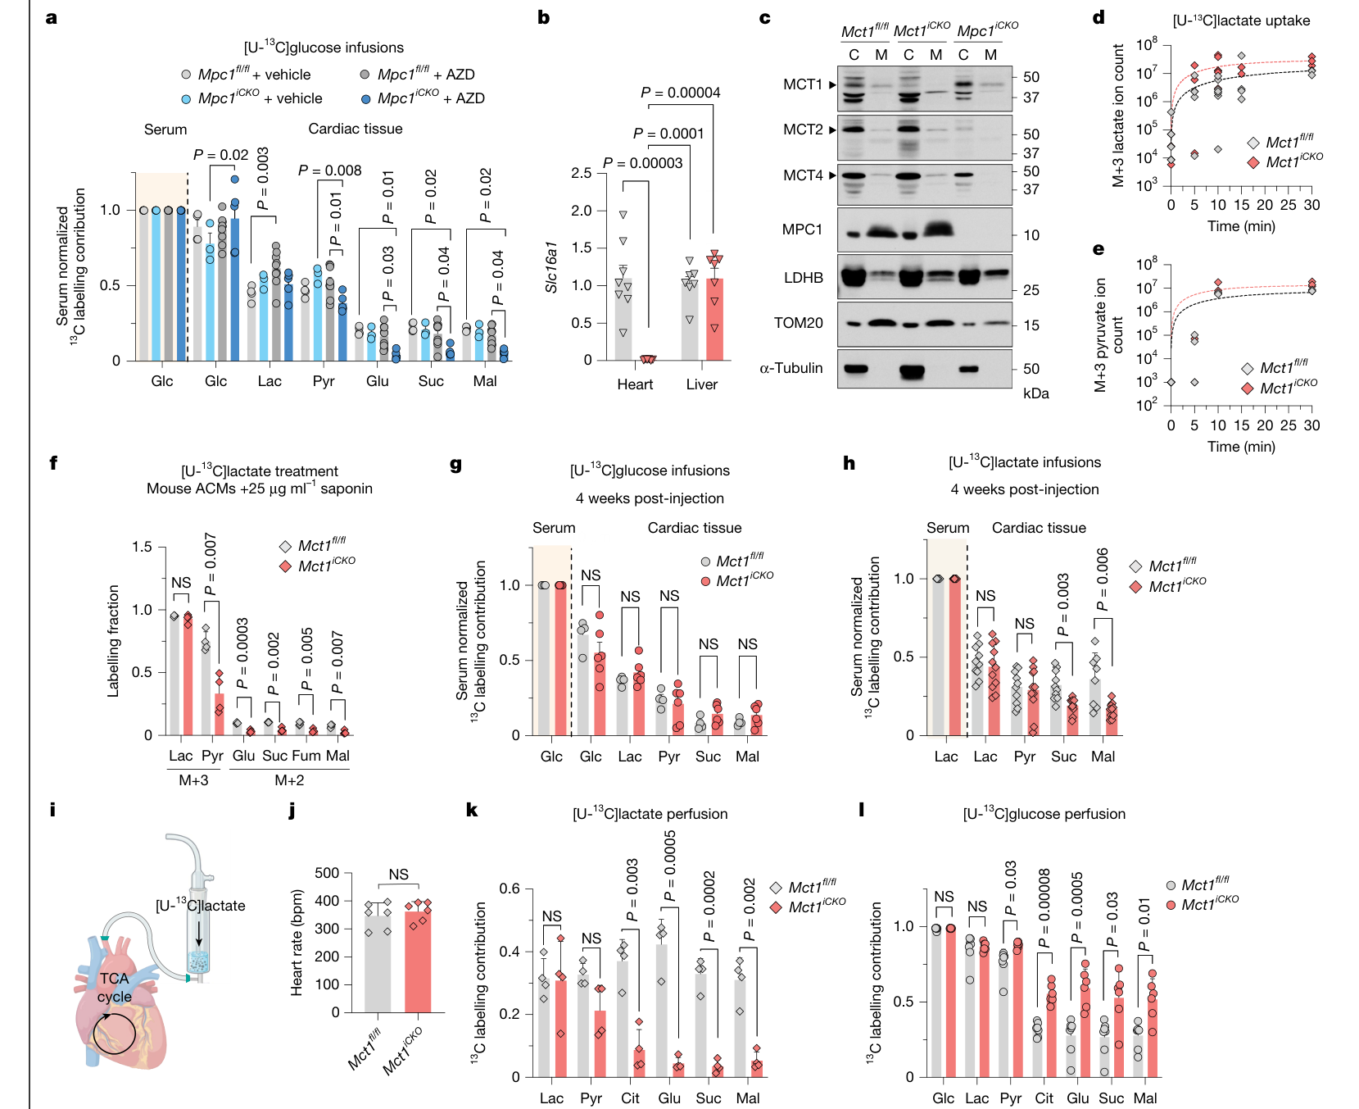
图2 | MCT1是乳酸氧化所必需的。a，Mpc1fl/fl与Mpc1iCKO小鼠给予AZD3965（AZD）或溶剂后输注[U-¹³C]葡萄糖，测定心肌糖酵解与TCA循环代谢物标记；Mpc1fl/fl+溶剂n=4，Mpc1iCKO+溶剂n=3，Mpc1fl/fl+AZD n=8，Mpc1iCKO+AZD n=5。b，采用实时定量PCR测定Mct1fl/fl（n=8）和Mct1iCKO（n=7）小鼠心脏与肝脏中的Slc16a1转录本。c，Mct1fl/fl、Mct1iCKO及Mpc1iCKO心脏线粒体和细胞质组分中指定蛋白的代表性免疫印迹；三个独立小鼠批次重复。d，新鲜分离的两种基因型成年心肌细胞与[U-¹³C]乳酸孵育不同时间后的M+3乳酸离子计数。e，同一实验中M+3丙酮酸离子计数。f，皂苷处理5 min后，Mct1fl/fl和Mct1iCKO心肌细胞与[U-¹³C]乳酸孵育，检测丙酮酸及TCA循环代谢物¹³C标记；n=4。g，清醒Mct1fl/fl（n=4）或Mct1iCKO（n=6）小鼠输注[U-¹³C]葡萄糖后的心肌代谢物标记。h，清醒Mct1fl/fl（n=10）或Mct1iCKO（n=11）小鼠输注[U-¹³C]乳酸后的心肌标记。i，离体心脏灌流示意图；使用BioRender绘制：Carrington, J.（2026）。j，¹³C乳酸离体灌流结束前1 min的心率；两组各n=6；bpm：次/min。k，Mct1fl/fl（n=4）和Mct1iCKO（n=4）心脏[U-¹³C]乳酸灌流的代谢物标记。l，两种基因型心脏[U-¹³C]葡萄糖灌流的代谢物标记（分别n=7和n=6）。数据为均数±标准误。a、b采用双因素方差分析；f—h、k、l采用Holm–Šídák校正的双侧非配对t检验。
4. MCT1与LDHB定位于线粒体
与小鼠实验相一致，在健康供者及心力衰竭患者心肌的纯化线粒体中均可检测到MCT1（图3a）。为确认人心脏线粒体中的MCT1，研究者对纯化心脏线粒体进行MCT1免疫沉淀及蛋白质组学分析，鉴定出MCT1肽段及大量线粒体蛋白，却未见质膜标记蛋白的明显富集，支持MCT1确有线粒体定位组分（扩展数据图6a–d；补充表3）。
研究者采用蛋白酶K保护实验检测小鼠和人心脏线粒体中的MCT1与LDHB。等渗条件下，完整膜可保护线粒体内膜、膜间隙及基质蛋白免受蛋白酶K消化，而外膜蛋白可被降解；低渗条件破坏外膜，使部分内膜蛋白暴露；Triton X-100则溶解全部膜并使蛋白变性。小鼠心肌和分离心肌细胞的MCT1显示与内膜蛋白相似的保护模式（图3b；扩展数据图6e、f）。与外膜蛋白TOM20不同，MCT1在等渗缓冲液中对蛋白酶K相对耐受。LDHB的保护与线粒体基质蛋白柠檬酸合酶相似。人细胞系、心衰心脏和非衰竭供心线粒体呈现相似模式，但人样品因冻融等处理差异而有较大的蛋白降解及组间变异（图3c；扩展数据图6g、h）。
研究者使用[2-²H]乳酸直接检验MCT1是否参与乳酸进入线粒体。LDH催化乳酸氧化时，乳酸C2位置的氘转移至NAD⁺，形成NAD²H（图3d）。因此，在线粒体内检测到含氘乳酸意味着乳酸在转化为丙酮酸之前已进入细胞器[29]。由于传统线粒体分离速度相对于LDH反应过慢，研究者采用离体灌流配合心肌细胞特异性线粒体亲和标签（MITO-Tag）[30]和抑制剂终止反应的方法，快速纯化线粒体（图3e；扩展数据图7a、b）。各基因型的心率及全心脏²H乳酸标记相近，但Mct1iCKO样品的线粒体组分中检测不到²H乳酸（图3f；扩展数据图7c、d）。
蛋白酶K保护和免疫印迹将LDHB定位于线粒体基质。研究者比较纯化心脏线粒体透化前后、蛋白酶K处理前后的LDH活性。成孔剂alamethicin允许NAD⁺和ATP等小分子穿越线粒体膜，同时保留基质蛋白原有定位[31]。心脏线粒体LDH活性高度依赖透化处理，却不受蛋白酶K明显影响，与基质定位一致（图3g、h；扩展数据图7e）。肝和肾线粒体LDH活性对上述处理呈现不同的敏感性。
5. MCT1介导线粒体乳酸氧化
在确定MCT1位于线粒体内膜、且线粒体存在LDH活性之后，研究者分别从对照、Mct1iCKO和Mpc1iCKO心脏中纯化线粒体，并以不同底物检测其呼吸与代谢。在丙酮酸供能条件下，对照与Mct1iCKO线粒体呼吸相当，而Mpc1iCKO线粒体的耗氧速率、¹³C标记柠檬酸生成及丙酮酸摄取均下降（图3i、j；扩展数据图7f）。以乳酸供能时，对照和Mpc1iCKO线粒体呼吸相近，但Mct1iCKO线粒体呼吸降低（图3k）。Mct1iCKO线粒体摄入[U-¹³C]乳酸并将其氧化为TCA循环代谢物的能力下降，而缺失乳酸外排转运蛋白MCT4（由Slc16a3编码）的心脏线粒体则没有这种变化[16]（图3l；扩展数据图7g–k）。Mct1iCKO线粒体电子传递链复合体和超复合体的组装未见明显缺陷（扩展数据图7l）。使用MCT1抑制剂7ACC2或广谱LDH抑制剂GSK 2837808A急性处理对照线粒体，均抑制乳酸驱动的呼吸（图3m）。在人非衰竭供心线粒体中，MCT1抑制剂亦抑制[U-¹³C]乳酸的输入及其转化为丙酮酸、柠檬酸，而MPC抑制剂无此效应（图3n）。
线粒体内每氧化一分子乳酸，LDH便生成一分子丙酮酸和一个NADH当量，后者可直接向电子传递链供电子。为检验该反应是否足以支持呼吸，研究者使用丙酮酸脱氢酶和α-酮戊二酸脱氢酶抑制剂CPI-613抑制TCA循环[32]。CPI-613明显抑制丙酮酸支持的呼吸，尽管也抑制¹³C乳酸生成M+2柠檬酸，却未影响乳酸支持的呼吸（扩展数据图7m–o）。NADH水平没有变化（扩展数据图7p）。在仅含缓冲液、线粒体、底物、苹果酸和ADP的简化测定体系中，乳酸支持的总耗氧量始终低于丙酮酸。由于乳酸可转化为丙酮酸，这提示乳酸氧化可能不完全。研究者推测，在未添加外源性丙酮酸时，经MPC外排的丙酮酸可能限制乳酸氧化；MPC强效抑制剂UK5099预处理成年心肌细胞后，乳酸支持的呼吸增强（扩展数据图7q、r）。
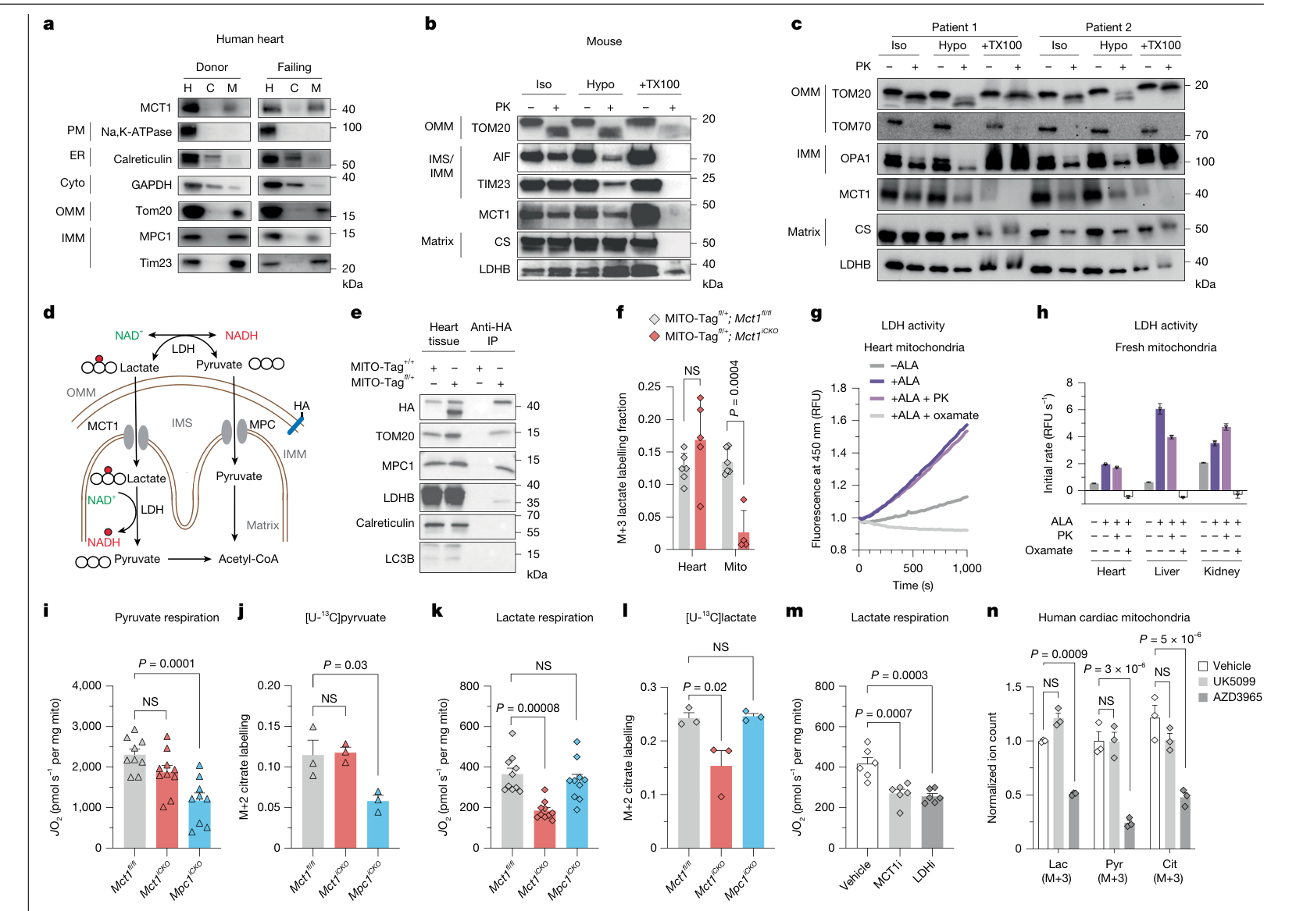
图3 | 缺失MCT1损害线粒体内乳酸输入及氧化。a，代表性非衰竭供心与心衰移植受者切除心脏的全心脏（H）、去除杂质的细胞质（C）及线粒体（M）组分的蛋白标记免疫印迹；ER：内质网。b，新鲜分离小鼠心肌线粒体的蛋白酶K（PK）保护实验；n=5次实验的代表性结果。Hypo：低渗；Iso：等渗；IMS：膜间隙；TX100：Triton X-100。c，两名心衰患者冻存心肌分离的线粒体进行PK保护实验。d，[2-²H]乳酸示踪乳酸代谢的原理示意图。e，MITO-Tag fl/+心肌及线粒体裂解液中指定蛋白的免疫印迹；Anti-HA IP：抗血凝素标签免疫沉淀。f，指定基因型心脏经[2-²H]乳酸离体灌流后，心肌组织及线粒体乳酸M+1标记比例。g，新鲜分离心脏线粒体在指定试剂预处理后的LDH活性；ALA：alamethicin。h，小鼠不同器官线粒体在透化或不透化条件下的LDH初始反应速率（每种条件n=3）；数据为均数±95%置信区间。i，各基因型心脏分离线粒体以丙酮酸进行呼吸时的耗氧速率JO₂（Mct1fl/fl n=9，Mct1iCKO n=10，Mpc1iCKO n=9）。j，小鼠心脏分离线粒体与[U-¹³C]丙酮酸孵育后的柠檬酸M+2标记比例；三组各n=3。k，各基因型心脏线粒体以乳酸呼吸时的耗氧速率；三组各n=10。l，心脏线粒体与[U-¹³C]乳酸孵育后的柠檬酸M+2比例；三组各n=3。m，二甲基亚砜（n=6）、MCT1抑制剂7ACC2（n=6）或广谱LDH抑制剂GSK 2837808A（n=6）处理线粒体后，乳酸支持的耗氧速率。n，非衰竭人供心线粒体与[U-¹³C]乳酸孵育后的乳酸M+3、丙酮酸M+3及柠檬酸M+2归一化离子计数（n=3个供心）。除特别注明外，数据均为均数±标准误。f采用Holm–Šídák校正的双侧非配对t检验；i—m采用单因素方差分析及Dunnett多重比较；n采用双因素方差分析。
6. MCT1缺失加速心力衰竭
研究者随后考察MCT1缺失是否影响心脏生理。超声心动图显示，Mct1iCKO小鼠直至1岁仍未出现明显的心脏结构和功能异常；最大运动能力也未随时间改变（扩展数据图8a–k）。研究者认为，这可能与心肌细胞中MCT1和MPC的功能冗余有关。为增加心脏的代谢负荷，他们利用血管紧张素II与去氧肾上腺素（ATII/PE）持续给药的神经激素性心肌肥厚模型[16]，皮下植入渗透性微量泵（图4a）。6周后，所有用药小鼠均出现心肌肥厚，Mct1iCKO小鼠更为显著（图4b；扩展数据图9a）。两种基因型的体重、心率及左心室收缩末期和舒张末期内径没有显著差异，但Mct1iCKO小鼠的每搏输出量减少，心输出量、短轴缩短率和LVEF随之下降（图4c；扩展数据图9b–i），死亡率升高（图4d）。采用横向主动脉缩窄（TAC）造成压力超负荷后，MCT1缺失同样加速心力衰竭（图4e；扩展数据图10a–k）。
为解释不同模型中心衰进展加快的原因，研究者检测ATII/PE和TAC处理心脏的基因表达。心肌组织提取物中，Mct1敲除或ATII/PE处理均未降低Mpc1基因和蛋白表达（图4f、g；扩展数据图9j）；但纯化成年心肌细胞经ATII/PE处理后，Mpc1 mRNA水平下降（扩展数据图9k）。TAC处理则使心肌Mpc1转录本降低，蛋白水平也呈降低趋势（扩展数据图10l、o、p）；对照小鼠的Slc16a1和Slc16a3转录本表达升高（扩展数据图10m、n）。在部分心衰模型中，MPC1受到抑制，MCT1可能发挥代偿作用。
7. MCT1缺失损害线粒体功能
研究者对ATII/PE处理后的心肌进行代谢组学分析，观察到Mct1iCKO与Mct1fl/fl心脏的代谢物丰度存在显著的基因型差异（图4h、i；扩展数据图11a、b；补充表4）。与对照相比，盐水处理的Mct1iCKO心脏中乳酸、组胺、肌肽和甘氨酸增加，柠檬酸和异柠檬酸减少。ATII/PE处理后，Mct1iCKO心脏代谢物变化幅度更大，NADH上调最为明显，提示氧化磷酸化受损。所有嘌呤核苷酸均下调，其中ADP是衰竭Mct1iCKO心脏中统计学下降最明显的代谢物。对照心脏在ATII/PE处理后的代谢组改变较弱。
为检验这些稳态变化是否伴随底物代谢改变，研究者在ATII/PE给药1周后对麻醉小鼠进行[U-¹³C]乳酸尾静脉输注，以减少操作相关死亡。ATII/PE迅速增加Mct1iCKO小鼠的心重/体重比。麻醉使所有组别的全身乳酸周转率低于清醒状态，且ATII/PE进一步降低对照组周转率（扩展数据图11c、d）。ATII/PE不改变对照心脏的乳酸来源TCA循环标记，但在Mct1iCKO心脏中，乳酸对苹果酸、琥珀酸和谷氨酸标记的贡献下降（图4j；扩展数据图11e）。
电镜分析显示，盐水处理组的线粒体总面积相近，而ATII/PE处理后Mct1iCKO组线粒体面积增加（图4k；扩展数据图11f、g）。线粒体整体形态在盐水与ATII/PE组之间显著不同（扩展数据图11h–k）。与Mct1fl/fl相比，Mct1iCKO心脏线粒体嵴的体积密度降低，ATII/PE处理后差异更明显（图4l）。线粒体圆形度升高和嵴体积密度降低与氧化应激相关[33,34]，提示MCT1可能参与线粒体嵴维持。
8. MCT1对缺血性损伤具有保护作用
此前研究发现，心肌缺血再灌注过程中MCT1表达增加[35,36]。研究者对Mct1iCKO小鼠实施缺血再灌注损伤[37]（扩展数据图12a）。虽然两组心肌的梗死危险区面积相似，Mct1iCKO小鼠的坏死面积更大，死亡率亦呈升高趋势（图4m；扩展数据图12b–d）。在模拟缺血再灌注的体外缺氧—复氧系统中[37]，Mct1iCKO成年心肌细胞在基线状态下即出现线粒体膜电位（ΔΨ）、钙离子水平和活性氧（ROS）升高，缺氧—复氧后进一步加重（图4n；扩展数据图12e–h）。
为评估MCT1是否参与损伤后的恢复和心脏重构，研究者延长缺血再灌注后的随访时间。手术后，两种基因型小鼠的LVEF均出现程度相近的下降；但Mct1fl/fl小鼠在第7周恢复基线收缩功能，Mct1iCKO小鼠在整个观察期内均未恢复（图4o；扩展数据图12i–m）。衰竭的Mct1iCKO心脏中Lhda和Ldhb转录本显著增加，Mpc1表达降低，提示葡萄糖和乳酸代谢途径受到压力；Ppargc1a（编码PGC1α）表达保持不变（扩展数据图12n）。与非衰竭供心相比，晚期射血分数降低型心衰患者的心脏线粒体MCT1定位增加，但总MCT1或MPC蛋白水平无显著变化（图4p；扩展数据图12o–s）。全部患者样本中心肌SLC16A1转录本在心衰时呈下降趋势，但未达到统计学显著性（扩展数据图12t）。
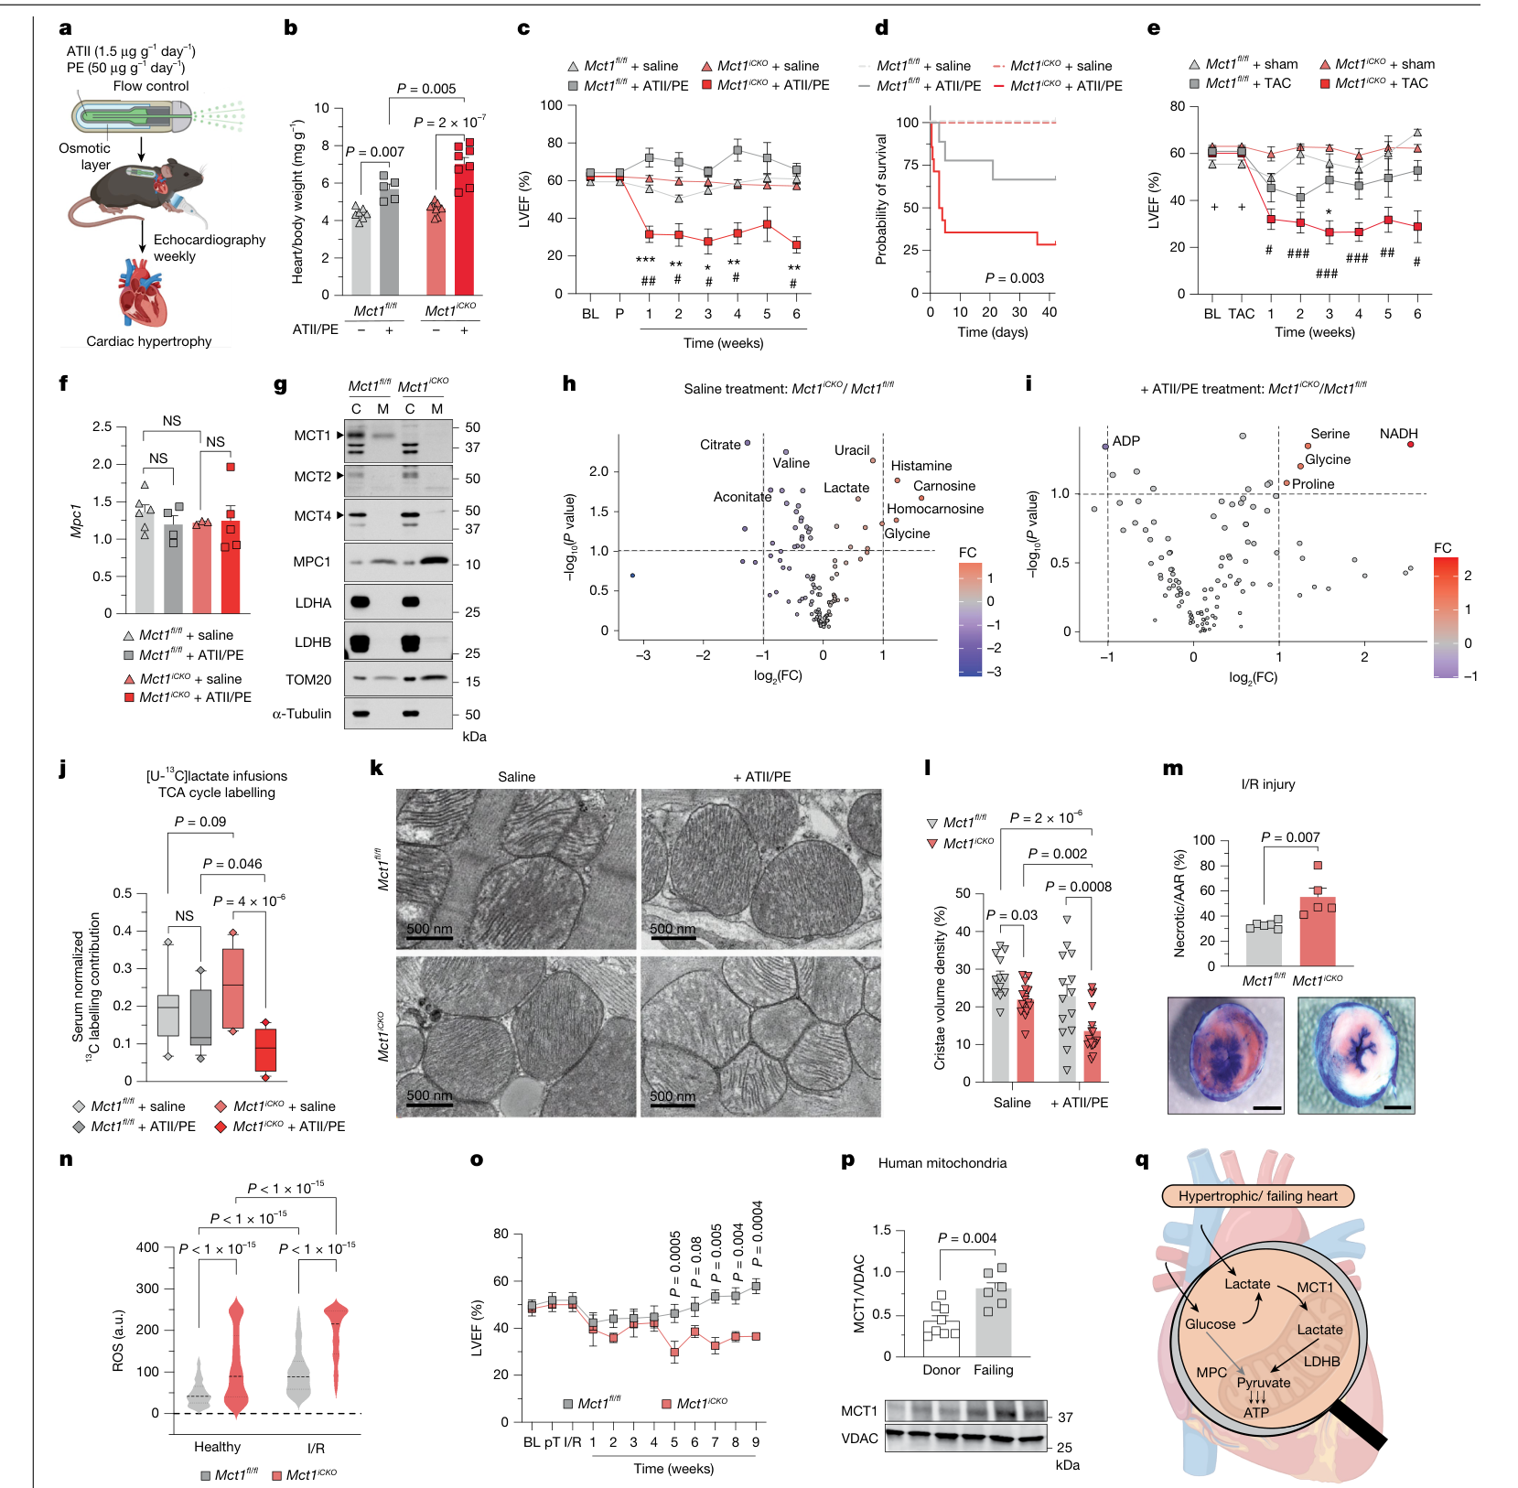
图4 | MCT1对于损伤后维持心脏射血分数必不可少。a，小鼠血管紧张素II与去氧肾上腺素（ATII/PE）给药方案；使用BioRender绘制：Visker, J.（2026）。b、c，ATII/PE处理42 d后的心重/体重比（b）与左心室射血分数（c）；Mct1fl/fl+盐水n=7，Mct1fl/fl+ATII/PE n=5，Mct1iCKO+盐水n=8，Mct1iCKO+ATII/PE n=8。*P<0.05、**P<0.01表示两种基因型ATII/PE组间比较；#P<0.05、##P<0.01表示Mct1iCKO给药组与盐水组比较；P值见补充表1。BL：基线；P：植入微量泵。d，ATII/PE处理后生存曲线；Gehen–Breslow–Wilcoxon检验。e，横向主动脉缩窄（TAC）后小鼠的LVEF；Mct1fl/fl假手术n=5、TAC n=9，Mct1iCKO假手术n=4、TAC n=10。*、**表示两基因型TAC组间差异；#、##、###表示Mct1iCKO TAC组与假手术组差异（对应P<0.05、0.01、0.001）；†P<0.05表示两基因型假手术组间比较；详见补充表2。f，处理后心脏Mpc1转录本定量（四组n依次为6、4、3、5）。g，处理后心脏分级组分免疫印迹。h，盐水处理心脏代谢物的比较（Mct1fl/fl n=7，Mct1iCKO n=4）。i，ATII/PE处理心脏的代谢物比较（Mct1fl/fl n=3，Mct1iCKO n=5）；h、i采用未校正Student t检验；FC：倍数变化。j，麻醉小鼠在体输注[U-¹³C]乳酸后的TCA循环标记；Mct1fl/fl盐水n=6、ATII/PE n=4，Mct1iCKO盐水n=4、ATII/PE n=6；箱体为第25—75百分位，须线延伸至第10和90百分位。k，ATII/PE处理后两种基因型心脏的透射电镜图。l，线粒体嵴体积密度（每组n=3只小鼠，每只12—17张图像）。m，在体缺血再灌注（I/R）后伊文思蓝与氯化三苯基四氮唑染色（n=5）；比例尺2 mm。n，缺血再灌注处理的成年心肌细胞MitoSOX活性氧报告信号（每组>100个细胞）；a.u.：任意单位。o，缺血再灌注后小鼠LVEF（Mct1fl/fl n=11，Mct1iCKO n=9）。p，人心脏线粒体MCT1免疫印迹条带（供者n=8，心衰n=6）。q，MCT1依赖性乳酸代谢模型；使用BioRender绘制：Napoli, G.（2026）。数据为均数±标准误。b、f、j、l、n采用双因素方差分析，o采用合并方差的双侧非配对t检验，m、p采用双侧非配对t检验。
9. 讨论
本研究发现，心肌中葡萄糖来源的碳可通过MCT1依赖性途径，在不依赖MPC的情况下进入TCA循环（图2a）。多种互补实验表明，MCT1位于线粒体内膜，缺失MCT1在分离线粒体、细胞和组织水平上均损害乳酸氧化。MCT1缺失使心脏难以适应代谢应激，导致结构和功能恶化，最终发展为心力衰竭。研究结果支持如下模型：线粒体乳酸输入使葡萄糖和乳酸来源碳绕过MPC进入TCA循环，同时维持细胞质氧化还原平衡和糖酵解通量（图4q）。这一模型与哺乳动物全身乳酸通量高[6,7,38]、纯化体系中存在不依赖MPC的线粒体乳酸摄取[39]，以及细胞乳酸生物传感器观测到线粒体内乳酸大量积累的结果[40,41]相一致。
这些数据扩展并修正了生理学家提出的乳酸穿梭假说[29,42–46]。乳酸的快速摄取和氧化是运动代谢的典型特征[47–49]。然而，细胞质乳酸氧化需与糖酵解竞争NAD⁺，因而受到限制；代谢过程必须在细胞或亚细胞水平发生区室化[8,25]。由LDHB在线粒体基质中催化乳酸氧化，可消除这一竞争。与LDHA相比，LDHB对丙酮酸的米氏常数（Km）更低[50]，在心脏非平衡条件下有利于乳酸正向氧化并提高代谢灵活性。线粒体内乳酸氧化还可使一对额外电子进入NADH，并通过线粒体泛醌池支持复合体I。乳酸来源ATP生成依赖氧作为终末电子受体，以推动反应平衡向碳氧化方向移动。
乳酸穿梭假说曾因分离线粒体体系中相互矛盾的数据以及生物化学推论而受到争论[25,26,41]。尽管在体实验无法完全分离MCT1在线粒体与细胞质乳酸转运中的双重作用，本研究综合纯化线粒体、透化细胞、分离器官及生理条件下小鼠的功能与示踪证据，确立了MCT1对于心脏线粒体乳酸氧化的必要性。健康与衰竭心脏的在体代谢比较还会受到麻醉所致全身代谢改变的影响。
线粒体乳酸转运为糖类底物进入线粒体提供功能冗余，使心肌细胞即便缺失MPC仍能维持葡萄糖氧化[17,18]。在急性和慢性心脏应激条件下，这一途径参与满足心脏快速且灵活的能量需求，并影响心肌结构、功能及损伤耐受能力。

方法
10.1. 人心脏样本
研究者通过犹他大学犹他心脏恢复计划，在机构审查委员会批准的研究方案（IRB-00030622）下取得人心肌组织样本。患者、器官捐献者或其监护人均提供知情同意。心衰样本取自接受心脏移植时患有慢性晚期射血分数降低型心力衰竭的患者。由于供受者体型不匹配、感染等非心脏原因而未用于移植的非衰竭供心作为对照。手术室内采集组织后立即用液氮速冻，随后于−80 ℃保存。
10.2. 动物饲养
所有动物实验经犹他大学动物护理与使用委员会（IACUC）批准。小鼠饲养温度22—23 ℃，光照和黑暗各12 h，自由摄取辐照饲料（Teklad Diet 2920x）及饮水。仅在实验期间于光照周期开始时撤除食物。
成年小鼠心脏特异性MPC1敲除模型（Mpc1fl/fl; αMHCMerCreMer）按照既往方法构建[51]。Mct1fl/fl小鼠依照已发表方法制备[52]，再与αMHCMerCreMer小鼠（Jackson Laboratories品系005657）交配，引入心脏特异性Cre重组酶。8周龄Mct1fl/fl; αMHCMerCreMer+/−及不携带Cre的同窝小鼠，连续3 d腹腔注射40 mg/kg他莫昔芬，分别形成成年Mct1iCKO与Mct1fl/fl对照。
心脏特异性MCT4敲除小鼠（Mct4fl/fl; αMHC-MerCreMer）的构建采用欧洲条件性小鼠突变计划/欧洲小鼠突变体档案库提供的三个携带Slc16a3 tm1a等位基因的胚胎干细胞克隆。克隆均源自JM8A3.N1细胞系（C57BL/6NTac背景），注入3.5 d的C57BL/6 Tyrc-Brd囊胚后移植至假孕受体雌鼠子宫。选择嵌合比例较高的后代与C57BL/6J交配，筛选tm1a生殖系传递并繁殖携带条件性flox等位基因的小鼠，再按前述方法与αMHCMerCreMer小鼠交配。所有实验均在注射后4周、即12周龄时开始。
10.3. 超声心动图评估
小鼠以1.5%异氟烷麻醉（Vet One，NDC 13985-046-60），采用Vevo成像系统（VisualSonics）依次采集二维长轴和短轴图像，并用Vevo Strain 3.1.1软件分析。所有参数均取连续三个心动周期测量。使用导电乳膏固定肢体电极同步记录心电图。
10.4. 渗透性微量泵模型
12周龄C57BL/6小鼠分为四组，手术前称重并行超声心动图检查以获得基线参数。微量泵（Alzet 2006）按照制造商说明配制为在0.9% NaCl中持续输送血管紧张素II（1.5 μg·g⁻¹·d⁻¹）和去氧肾上腺素（50 μg·g⁻¹·d⁻¹），输注速度0.15 μL/h，持续42 d。手术器械经玻璃珠消毒器消毒，整个过程采用无菌操作；在1.5%异氟烷/O₂麻醉下经背部小切口将微量泵植入皮下。术后将小鼠放入保温洁净笼中观察，每周称重和超声检查。第42天颈椎脱臼处死，采集血液和心脏。
10.5. 横向主动脉缩窄实验
按照既往方案[53,54]对12—14周龄雌雄Mct1fl/fl和Mct1iCKO小鼠实施横向主动脉缩窄（TAC）。术前采集基线超声图像，皮下注射缓释丁丙诺啡0.15 mg/kg镇痛；鼻罩给予氧气中2%—3%异氟烷麻醉。显露主动脉弓，以钛夹缩窄，使用6-0缝线逐层关闭切口。恢复期按需给予普通制剂丁丙诺啡，最长48 h。假手术组仅接受麻醉和小切口，不夹闭主动脉。术后连续6周每周进行超声心动图检查。
10.6. 缺血再灌注实验
实验采用注射他莫昔芬4周后、尚未出现心衰症状的12—14周龄、体重20—30 g的Mct1iCKO与Mct1fl/fl小鼠。以2%—3%异氟烷麻醉，使用22 G静脉导管插管，以小动物呼吸机按100次/min通气。小鼠仰卧置于38 ℃保温垫，胸部脱毛并清洁皮肤，使用碘伏及酒精消毒。开胸暴露心脏，轻柔去除心包。在解剖显微镜下确认左前降支冠状动脉，于其下穿过6-0丝线并预留直径2—3 mm的松结，放入预先以乙醇浸泡并用无菌水冲洗的2—3 mm PE-10导管段，拉紧结扎环，使冠状动脉闭塞30 min。左室前壁变苍白表明结扎成功。30 min后松结并取出导管，左室前壁恢复红色表明血流再灌注，持续观察2 h。
急性实验中再次短暂阻断冠状动脉，经左心房注入伊文思蓝染料标记危险区。取出心脏，以盐水灌流、称重，用振动切片机切成1 mm切片，或将组织分为缺血区与非缺血区后液氮速冻。切片在38 ℃的1%氯化三苯基四氮唑中孵育20 min以染色存活心肌，再用10%福尔马林固定，以区分存活和坏死组织。次日拍摄切片，由盲法研究者使用ImageJ定量心肌挽救面积。慢性实验中缺血30 min后去除结扎并缝合切口，术后保温观察，每周称重及超声心动图随访。
10.7. 运动能力测试
12—14周龄小鼠在极量运动测试前先接受5 d跑台适应，以熟悉程序且避免训练效应[55]。休息1 d并称重后进行测试：初始速度10 m/min、坡度10%，热身10 min；其后每2 min将速度提高5 m/min。若经刷子轻触尾部或后躯后仍拒绝跑动超过20 s，或在30 s内五次停留于跑台传送带后部，即记录力竭时间并停止实验。测试最高速度30 m/min。计算总做功（kg·m⁻¹）和力竭时间，并在10、20和30 m/min及10%坡度时测定血乳酸（mmol/L），评价Mct1iCKO小鼠的全身乳酸生成。
10.8. 颈静脉导管植入
无菌颈静脉导管购自SAI Infusion Technologies，单通道血管接入装置购自Instech Laboratories。术前禁食、剃毛并给予布比卡因，在Leica S9i体视显微镜下植入导管。给予常规术后支持，至少恢复5 d后开始实验。生命体征、活动或反射受损的小鼠予以安乐死并排除。
10.9. 稳定同位素输注
12周龄已置入导管的小鼠按06:00—18:00光照周期饲养。输注实验日06:00转入无食物的新笼，约12:00开始按代谢物种类输注2—3 h，使血清标记达到稳态。输注装置（Instech Laboratories）装有旋转接头和系留导管，使小鼠可以自由移动。水溶性同位素底物（Cambridge Isotope Laboratories）溶于无菌生理盐水；¹³C脂肪酸与牛血清白蛋白按4:1摩尔比结合。水溶性底物输注速度为0.1 μL·min⁻¹·g⁻¹，脂肪酸为0.4 μL·min⁻¹·g⁻¹。
最终浓度和时间分别为200 mmol/L [U-¹³C]葡萄糖3 h、490 mmol/L [U-¹³C]乳酸钠2 h，以及50 mmol/L [U-¹³C]3-羟基丁酸、8 mmol/L [U-¹³C]油酸或4 mmol/L [U-¹³C]棕榈酸钠各3 h。AZD3965处理实验中，于输注前6 h和开始时分别灌胃100 mg/kg AZD或溶剂（0.5%羟丙基甲基纤维素和0.1%聚山梨酯80），同样输注[U-¹³C]葡萄糖。约取10 μL尾血置于Microvette CB 300 Z采血管，冰上保存后于4 ℃、5000g离心5 min分离血清。输注结束后颈椎脱臼处死，迅速分离组织，以冷PBS冲洗，用预冷Wollenberger钳夹持并投入液氮。
10.10. 尾静脉输注
小鼠以2%异氟烷吸入麻醉并在整个输注期维持麻醉，30 G导管插入尾静脉。葡萄糖输注先以1.6 μL·g⁻¹·min⁻¹速度给予0.2 mol/L [U-¹³C]葡萄糖2 min，再以0.1 μL·g⁻¹·min⁻¹输注30 min。乳酸输注先以0.96 μL·g⁻¹·min⁻¹给予1.67% [U-¹³C]乳酸2 min，再以0.3 μL·g⁻¹·min⁻¹输注30 min。实验期间经眶后采血，结束后按颈静脉输注实验方法立即采集组织。
10.11. 组织及血清代谢物提取
取4 μL血清与140 μL冰冷80%甲醇/20%水混合，涡旋后加入72 μL氯仿，再次涡旋并于4 ℃、15060g离心10 min分相，取水相用于LC–MS。组织提取时，将30—40 mg速冻组织与直径5/16英寸的预冷不锈钢球置于Eppendorf Safe-Lock管中，在液氮条件下用Retsch CryoMill以25 Hz振荡30 s破碎。每毫克组织加入15 μL、−80 ℃的40:40:20乙腈/甲醇/水及0.1%甲酸提取液，涡旋后用每100 mL提取溶剂8 μL 15%碳酸氢铵中和。于4 ℃、16000g离心10 min，收集上清；沉淀再用525 μL冰冷40:40:20甲醇/乙腈/水提取。合并上清，加入525 μL氯仿，涡旋并以16000g离心10 min，取最终水相进行LC–MS分析。
10.12. 极性代谢物LC–MS分析
使用Vanquish高效液相色谱系统进行亲水相互作用色谱（HILIC）分离，色谱柱为Xbridge BEH Amide（2.1×150 mm，粒径2.5 μm，孔径130 Å）。流动相A为含20 mmol/L氢氧化铵和20 mmol/L乙酸铵的95:5乙腈/水（pH 9.5），B为纯乙腈，流速150 μL/min。梯度B比例依次为：0 min 90%、2 min 90%、3 min 75%、7 min 75%、8 min 70%、9 min 70%、10 min 50%、12 min 50%、13 min 25%、14 min 25%、16 min 0%、20.5 min 0%、21 min 90%、25 min 90%。自动进样器4 ℃、色谱柱30 ℃、进样量3 μL。样品通过电喷雾电离进入Q Exactive HF Orbitrap质谱仪，负离子模式，m/z 200处分辨率75000，扫描范围m/z 75—1000。使用Xcalibur采集数据，EL-MAVEN分析并结合精确质量及标准品确定色谱峰[56]。使用R软件包AccuCor校正天然同位素丰度[57]，非靶向数据使用MetaboAnalyst分析。
10.13. TCA循环标记贡献分析
将实验观测并校正天然同位素丰度后的代谢物标记比例除以其碳原子数，得到按单碳加权的标记比例，再除以血清示踪底物的加权标记比例进行归一化[38,58]；所有图中血清值归一化为1。
10.14. Langendorff离体心脏灌流
麻醉前20 min向小鼠腹腔注射肝素100 IU，再以3%异氟烷麻醉、颈椎脱臼，迅速取出心脏并插管连接Langendorff装置，灌流速度2.6 mL/min。改良Krebs–Henseleit缓冲液组成为118 mmol/L NaCl、4.7 mmol/L KCl、2.5 mmol/L CaCl₂、1.2 mmol/L KH₂PO₄、1.2 mmol/L MgSO₄、24 mmol/L NaHCO₃、0.5 mmol/L EDTA、与2%白蛋白结合的0.7 mmol/L油酸、11 mmol/L葡萄糖、50 μmol/L左旋肉碱、1.5 mmol/L乳酸、0.2 mmol/L丙酮酸、0.8 nmol/L胰岛素和5 nmol/L肾上腺素，以模拟小鼠非空腹状态[1]。缓冲液用95% O₂/5% CO₂平衡并保持37 ℃。
心脏自主搏动状态下以非循环方式逆行灌流30 min。示踪时将相应未标记底物替换为[U-¹³C]葡萄糖、[U-¹³C]乳酸或[2-²H]乳酸。将与PowerLab 8/35连接的心电图电极置于插管（主动脉上方）和心尖，终止灌流前1 min测量30 s平均心率。随后使用预冷Wollenberger钳夹持心脏并投入液氮，或按后述方法分离线粒体。
10.15. 成年心肌细胞分离
按既往方案[16,38]分离12周龄小鼠心肌细胞。异氟烷麻醉后取出心脏，经主动脉插管以37 ℃、pH 7.3的充氧溶液灌流。先用无Ca²⁺溶液灌流5 min，再用含1 mg/mL胶原酶和0.1 mg/mL蛋白酶的同种溶液灌流15 min，最后用含20%血清和0.2 mmol/L CaCl₂的终止液灌流1 min，流速均为2 mL/min。去除心房后用镊子轻柔分散心室，缓慢摇动10 min并经尼龙网过滤。细胞重力沉降后置于37 ℃ HEPES缓冲液中待铺板。获得的心肌细胞呈杆状、横纹清晰，无自发收缩。
10.16. 成年心肌细胞培养及生长测定
按实验需要在DMEM或模拟人血浆培养基（HPLM）中培养心肌细胞。HPLM依据既往配方制备[59]，按示踪需求去除葡萄糖或乳酸并补入相应重同位素底物。铺板培养基另含100 μg/mL Primocin、100 U/mL青霉素—链霉素、10 mmol/L HEPES、5%透析胎牛血清和10 mmol/L 2,3-丁二酮单肟。分离后的心肌细胞通过逐渐提高Ca²⁺浓度并重力沉降富集，铺于层黏连蛋白包被培养皿或盖玻片，在5% CO₂培养箱中贴壁至少1 h。随后换用HPLM或DMEM培养基，并补充Primocin、青霉素—链霉素、HEPES、胰岛素—转铁蛋白—硒、0.1 mg/mL BSA及生理组成的白蛋白结合脂肪酸混合物[60]。
10.17. 透化心肌细胞测定和成像
成年心肌细胞在不含2,3-丁二酮单肟的HPLM中培养，置于层黏连蛋白包被的24孔板贴壁至少1 h。以温PBS洗涤后，加入含0、25或100 μg/mL皂苷的线粒体测定缓冲液（MAB），孵育5 min透化。洗涤后在37 ℃ MAB中培养。MAB含2 mmol/L KH₂PO₄、120 mmol/L KCl、3 mmol/L HEPES、1 mmol/L EGTA、3 g/L基本不含脂肪酸的BSA、1 mmol/L乳酸、50 μmol/L丙酮酸及1 mmol/L谷氨酰胺，以5 N KOH调至pH 7.2。
在最后一次MAB孵育中加入0.6 μmol/L Incucyte Cytotox NIR染料，以Incucyte活细胞分析系统的近红外模块（激发648—674 nm、发射685—756 nm）在20倍放大下成像。随后以RIPA收集细胞及上清（1:1），通过免疫印迹检测细胞色素c。共聚焦实验中，细胞铺于层黏连蛋白包被的35 mm培养皿并透化，随后用1 μg/mL DAPI染色5 min，以150 nmol/L MitoTracker Red CMXRos和MitoTracker Green FM染色20 min，在Zeiss LSM 880 Airyscan显微镜下以40倍成像；所有细胞使用相同激光功率与增益，以ImageJ分析。
稳定同位素透化示踪在10 cm培养皿中进行：以25 μg/mL皂苷处理5 min，去除皂苷后加入含[U-¹³C]乳酸的新鲜MAB。示踪10 min后吸除缓冲液，以冰冷80:20甲醇/水提取代谢物。AZD3965组给予10 μmol/L药物，并在皂苷孵育、PBS洗涤及示踪全程维持。
10.18. 线粒体分离
用特氟龙研杵在玻璃管中将一颗完整小鼠心脏于冰冷CP-1缓冲液（100 mmol/L KCl、50 mmol/L Tris-HCl、2 mmol/L EGTA，pH 7.4）内匀浆30—50次。于4 ℃、700g离心10 min，取上清以10500g离心；弃上清并用1 mL新鲜冰冷CP-1缓冲液洗涤沉淀，再次以10500g离心。重复洗涤—离心两次后，以300 μL CP-1重悬沉淀，使用Pierce BCA法测定蛋白浓度。成年心肌细胞、人冻存心肌及HEK293T细胞（40000个）采用相同流程。所得组分用于代谢组和呼吸测定。
用于免疫印迹、免疫沉淀和蛋白质组学的线粒体进一步经1.33 mol/L和1.55 mol/L蔗糖两步密度梯度超速离心纯化（4 ℃、22500 rpm、1 h）。线粒体在界面形成致密棕色条带，以18 G针头小心收集。
10.19. 线粒体呼吸测定
使用Oroboros Oxygraph-2K系统测定氧耗。将25 μg新鲜分离线粒体加入装有2 mL缓冲液Z的测定腔；缓冲液Z（pH 7.1）含105 mmol/L MES钾盐、30 mmol/L KCl、10 mmol/L KH₂PO₄、5 mmol/L MgCl₂和1 mg/mL BSA。以0.5 mmol/L丙酮酸或0.5 mmol/L乳酸为底物，另加入1 mmol/L ADP和500 μmol/L苹果酸。抑制剂用量为CPI-613 240 μmol/L、LDH抑制剂GSK 2837808A 8 μmol/L、MCT1抑制剂7ACC2 10 μmol/L；二甲基亚砜作为溶剂对照。
10.20. LDH活性测定
线粒体按前述方法新鲜分离。蛋白酶K预处理组在CP-1缓冲液中按每μg线粒体蛋白加入5 μg蛋白酶K，冰上孵育5 min，再以18 mmol/L苯甲基磺酰氟（PMSF）终止。反应在黑壁黑底96孔板中进行，将15—30 μg线粒体加入175 μL缓冲液D（105 mmol/L MES钾盐、30 mmol/L KCl、10 mmol/L KH₂PO₄、5 mmol/L MgCl₂、1 mmol/L EGTA、2.5 g/L BSA、5 μmol/L鱼藤酮）。按实验组加入30 μg/mL alamethicin及/或50 mmol/L草酰胺，最后将乳酸和NAD⁺终浓度设为3 mmol/L和1 mmol/L。用Biotek Synergy Neo2读板仪在360/460 nm激发/发射波长下，每20 s记录一次NADH自发荧光，持续20 min。
10.21. 体外代谢物示踪
将成年心肌细胞铺于含脂肪酸的HPLM培养基（HPLM-FA）中。按示踪要求配制不含葡萄糖或乳酸的培养基，加入[U-¹³C]葡萄糖或[U-¹³C]乳酸，孵育4 h。分离线粒体亦在37 ℃ HPLM-FA中与相应¹³C底物反应，用−80 ℃甲醇终止。细胞以冰冷PBS清洗两次，以细胞沉淀体积60倍的80:20甲醇/水提取，干冰上放置并刮取，涡旋、干冰静置5 min，于16000g离心10 min；上清再次离心后转入质谱瓶分析。
10.22. 从心脏组织中快速分离心肌细胞线粒体
全部操作在冰上进行。迅速取出心脏并用冰冷PBS冲洗。取约30 mg心肌，在含5 mmol/L草酰胺钠的2 mL KPBS（135 mmol/L KCl、10 mmol/L KH₂PO₄，pH 7.25）中Dounce匀浆，4 ℃、1000g离心2 min。上清加入预洗抗HA磁珠，免疫沉淀3.5 min，再用KPBS洗涤三次。末次洗涤时留取10%磁珠用于蛋白提取，其余以80%质谱级甲醇及20%质谱级水提取并进行LC–MS分析。
10.23. 免疫印迹
样品用PBS洗涤后以含蛋白酶及磷酸酶抑制剂的RIPA缓冲液（50 mmol/L Tris、150 mmol/L NaCl、0.1% SDS、0.5%脱氧胆酸钠、1% NP-40）裂解，使用Pierce BCA试剂盒定量。与4×上样缓冲液混合后在95 ℃加热5 min。取20 μg蛋白以SDS-PAGE分离（每胶20 mA），再以100 V恒压转膜2 h至0.45 μm硝酸纤维素膜。在含0.05% Tween 20的Tris缓冲盐水（TBS-T）中以5%脱脂乳于4 ℃封闭过夜，再在5%脱脂乳或5%BSA/TBS-T中与一抗孵育3 h至过夜。
一抗包括MPC1（Cell Signaling 14462，1:1000）、MPC2（46141，1:1000）、VDAC（4866，1:5000）、MCT1（Santa Cruz sc-365501，1:500；Proteintech 20139-1-AP，1:1000）、MCT2（Invitrogen PA5-88516，1:1000）、MCT4（Proteintech 22787-1-AP，1:1000）、LDHA（19987-1-AP，1:1000）、LDHB（14824-1-AP，1:1000）、COX IV（Cell Signaling 4850，1:1000）、ATP5A（18023，1:1000）、TOM20（42406，1:1000）、TOM70（Santa Cruz sc-390545，1:1000）、ACO2（Cell Signaling 6922，1:1000）、LC3B（2775，1:1000）、OPA1（80471，1:1000）、Na,K-ATPase（3010，1:1000）、钙网蛋白（2891，1:1000）、TIM23（34822，1:1000）、AIF（4642，1:1000）、柠檬酸合酶（14309，1:1000）、HA标签（3724，1:1000）、纽蛋白（13901，1:1000）及α-微管蛋白（3873或Proteintech 11224-1-AP，1:1000）。洗膜后加入荧光偶联二抗（Rockland，1:10000）或辣根过氧化物酶偶联二抗，在1%脱脂乳/TBS-T中孵育30 min。荧光使用Odyssey CLx成像；化学发光使用SuperSignal West Pico PLUS或Western Lightning Plus试剂并用Bio-Rad系统或X射线胶片记录。
10.24. MCT1免疫沉淀
为从蛋白质组学证实线粒体MCT1定位，对小鼠心脏纯化线粒体进行抗MCT1免疫沉淀及LC–MS/MS分析。线粒体用冰冷PBS洗两次，1200 rpm离心3 min，沉淀在50 μL RIPA中冰上裂解10—20 min；于16100g离心10 min后收集上清。实验组每样本加入1.5—2 μL小鼠抗MCT1抗体；对照组加入浓度匹配的普通小鼠IgG（Cell Signaling 61656），两组在4 ℃旋转孵育过夜。次日洗涤三次，加入25—35 μL预洗蛋白G磁珠，4 ℃旋转孵育2 h。磁吸收集并洗涤后洗脱，用SDS-PAGE分离，进行MCT1免疫印迹或切取对应分子量胶带用于蛋白质组学。胶内蛋白以胰蛋白酶消化[61,62]，肽段经StageTip脱盐、真空离心干燥，以含5%乙腈及5%甲酸的溶液复溶后进行LC–MS/MS[63]。
10.25. 串联质谱蛋白质组学
采用连接Proxeon NanoLC-1200超高效液相色谱系统的Orbitrap Fusion Lumos仪器。100 μm毛细管柱装填35 cm Accucore 150树脂（2.6 μm、150 Å），流速360 nL/min。MS1扫描使用Orbitrap，分辨率60000，扫描范围350—1350 Th，自动增益控制目标100%，最长注入时间118 ms。每份样品采集60 min。高分辨率MS2以高能碰撞解离（HCD，归一化碰撞能量36%）进行碎裂，Orbitrap检测条件为AGC 2×10⁵、最长注入60 ms、隔离窗1.2 Th、分辨率7500。FAIMSpro接口采用5000 V色散电压，补偿电压−40、−60和−80 V，每个补偿电压的TopSpeed为1 s。
质谱文件通过基于Comet的内部流程处理，以修改版ReAdW.exe转为mzXML。检索数据库采用2021年11月下载的人UniProt全部条目及反向序列诱饵库。设定半胰蛋白酶消化、前体离子容差50 ppm、产物离子容差0.02 Th，甲硫氨酸氧化（+15.9949 Da）作为可变修饰。肽谱匹配通过线性判别分析过滤[64]，变量包括XCorr、ΔCn、漏切次数、肽长、电荷状态及前体质量准确度；肽谱匹配和蛋白质鉴定的最终错误发现率均控制在1%。
10.26. 蛋白酶K保护实验
将50—100 μg新鲜分离线粒体重悬于50—100 μL缓冲液，使线粒体浓度为1 μg/μL。等渗缓冲液含225 mmol/L甘露醇、75 mmol/L蔗糖、1 mmol/L EGTA和10 mmol/L HEPES（pH 7.4）；低渗缓冲液为10 mmol/L HEPES（pH 7.4）；去污剂缓冲液为等渗缓冲液加1% Triton X-100。蛋白酶K阳性组终浓度5 μg/μL。等渗与低渗组冰上孵育5 min、去污剂组10 min，再加入18 mmol/L PMSF终止酶活，轻柔混匀并继续冰上孵育5 min。
等渗及低渗样品于4 ℃、10000g离心10 min，弃上清，沉淀以含1 mmol/L PMSF的相应缓冲液重悬至初始线粒体浓度1 μg/μL。加入4× Laemmli缓冲液和1 mol/L DTT至终浓度1×及50 mmol/L，在95 ℃煮沸5 min。每样品取15 μL进行SDS-PAGE。
10.27. 定量PCR分析
按照Qiagen RNeasy Mini试剂盒说明提取小鼠心脏总RNA，使用New England Biolabs逆转录试剂盒合成cDNA，在QuantStudio 7 Pro实时PCR系统上进行TaqMan定量PCR。以纽蛋白基因Vcl作为内参，用于cDNA定量及扩增产物归一化。
10.28. 体外缺氧—复氧损伤
按既往方法[65]将分离心肌细胞悬浮于HPLM-FA培养基，在37 ℃密闭装置中通入95% N₂和5% CO₂以排出氧气，封闭并继续缺氧培养2 h；随后置于37 ℃、空气加5% CO₂条件下复氧2 h，模拟再灌注。对照组在正常培养条件下维持4 h。成像前细胞分别装载20 nmol/L TMRM、5 μmol/L MitoSOX或5 μmol/L X-Rhod1，用于测定线粒体膜电位、ROS及Ca²⁺。细胞置于玻底培养皿，通过Leica SP8共聚焦显微镜成像（激发548 nm、发射574 nm）。所有细胞使用相同激光功率与增益，并在复氧后离开培养箱30 min内完成成像；以ImageJ分析[66]。
10.29. 蓝色非变性聚丙烯酰胺凝胶电泳及免疫印迹
按总蛋白量归一化粗线粒体组分，用3%—12%蓝色非变性聚丙烯酰胺凝胶电泳（BN-PAGE）分离。将100 μg心脏线粒体在含1%洋地黄皂苷的100 μL 1× NativePAGE样品缓冲液中冰上裂解15 min，于4 ℃、20000g离心20 min；取上清加入5 μL 5% G-250添加剂。每泳道上样10 μg蛋白，电泳后转移至PVDF膜，以5%脱脂乳封闭，加入OXPHOS一抗混合物（Abcam ab110413，1:1000），再用HRP偶联抗小鼠二抗（Bio-Rad 1705047，1:10000），以Western Lightning Plus化学发光试剂显色并曝光胶片。
10.30. Seahorse实验
按照生产商说明在Seahorse XF Pro分析仪上进行线粒体压力测试。成年心肌细胞铺于96孔Seahorse板，使用不含BSA结合脂肪酸的HPLM培养基。依次给予3 μmol/L寡霉素、1 μmol/L FCCP及1 μmol/L鱼藤酮/1 μmol/L抗霉素A。每阶段进行三个测量循环，分别混匀2 min、等待3 min、测量3 min。数据由Seahorse WAVE软件的XF线粒体压力测试报告分析。
10.31. 透射电子显微镜
小鼠处死后，经主动脉逆行灌流20 mL冰冷固定液（0.1 mol/L二甲胂酸钠缓冲液中的2.5%甲醛/戊二醛）。左心室切成约1 mm³组织块，置于固定液中4 ℃保存并送犹他大学电镜实验室。经2%四氧化锇后固定及醋酸铀预染后，以梯度乙醇和无水丙酮脱水，包埋环氧树脂，使用Leica超薄切片机切成70 nm切片。再次以醋酸盐和柠檬酸铅染色，使用JEOL JEM-1400Plus或JEM1200-EX透射电子显微镜及Gatan CCD相机成像。
10.32. 线粒体形态与嵴含量分析
利用ImageJ分析透射电镜图像中的线粒体形态和嵴。以自由手绘选择工具勾画每个线粒体外缘及各线粒体嵴轮廓，测量线粒体面积、圆形度、圆度与高宽比。将各嵴面积求和，作为单个线粒体的总嵴面积；总嵴面积除以对应线粒体面积估算嵴体积密度，再用100%减去嵴体积密度估算基质体积密度。
10.33. 统计学分析
全部统计分析使用GraphPad Prism 10.3.1。以Shapiro–Wilk及D’Agostino–Pearson综合检验评估正态性。在体实验采用Grubbs方法检测单个异常值、ROUT方法检测多个异常值；P<0.05的异常值在后续分析中剔除。所有数据以均数±标准误表示，比较采用双侧检验。两独立组符合正态分布时采用非配对Student t检验，不符合参数条件时采用Mann–Whitney U检验。多个非配对t检验的P值采用Holm–Šídák方法校正。多变量数据根据设计采用单因素或双因素方差分析，并用Tukey法进行多重比较。重复测量超声心动图数据采用Geisser–Greenhouse校正的重复测量方差分析（混合效应模型），随后进行Tukey多重比较。预先设定显著性水平α=0.05。
10.34. 伦理声明
动物实验遵循实验动物护理和使用机构指南，并经犹他大学IACUC批准（21-02003）。人心肌组织研究经犹他大学IRB批准（00030622），所有入组患者均签署书面知情同意书。
10.35. 研究报告摘要
有关研究设计的更多信息见与论文链接的Nature Portfolio研究报告摘要。
10.36. 数据可用性
本研究所有已分析数据，包括¹³C质谱标记数据和免疫印迹，均包含在源数据中。免疫沉淀MS/MS蛋白鉴定数据见补充表3；ATII/PE处理Mct1iCKO心脏的代谢组学数据见补充表2。此前公开的人心脏单核RNA测序数据保存在基因表达综合数据库（GEO），登录号GSE226314。论文提供了源数据。

参考文献
[1] Bornstein, M. R., Tian, R. & Arany, Z. Human cardiac metabolism. Cell Metab. 36, 1456–1481 (2024).
[2] Tavoulari, S., Sichrovsky, M. & Kunji, E. R. S. Fifty years of the mitochondrial pyruvate carrier: new insights into its structure, function, and inhibition. Acta Physiol. 238, e14016 (2023).
[3] Bertuzzi, R., Nascimento, E. M. F., Urso, R. P., Damasceno, M. & Lima-Silva, A. E. Energy system contributions during incremental exercise test. J. Sports Sci. Med. 12, 454–460 (2012).
[4] Nelson, D. L., Cox, M. M. & Lehninger, A. L. Principles of Biochemistry (W. H. Freeman and Company; Macmillan Higher Education, 2017).
[5] Hui, S. et al. Quantitative fluxomics of circulating metabolites. Cell Metab. 32, 676–688. e4 (2020).
[6] Hui, S. et al. Glucose feeds the TCA cycle via circulating lactate. Nature 118, 3930–118 (2017).
[7] Yuan, B. et al. An organism-level quantitative flux model of energy metabolism in mice. Cell Metab. 37, 1012–1023.e6 (2025).
[8] Rabinowitz, J. D. & Enerbäck, S. Lactate: the ugly duckling of energy metabolism. Nat. Metab. 2, 566–571 (2020).
[9] Brooks, G. A. et al. Lactate in contemporary biology: a phoenix risen. J. Physiol. 600, 1229–1251 (2022).
[10] Bricker, D. K. et al. A mitochondrial pyruvate carrier required for pyruvate uptake in yeast, Drosophila, and humans. Science 337, 96–100 (2012).
[11] Khairallah, M. et al. Profiling substrate fluxes in the isolated working mouse heart using 13C-labeled substrates: focusing on the origin and fate of pyruvate and citrate carbons. Am. J. Physiol. 286, H1461–H1470 (2004).
[12] Bergman, B. C., Tsvetkova, T., Lowes, B. & Wolfel, E. E. Myocardial glucose and lactate metabolism during rest and atrial pacing in humans. J. Physiol. 587, 2087–2099 (2009).
[13] Gertz, E. W., Wisneski, J. A., Stanley, W. C. & Neese, R. A. Myocardial substrate utilization during exercise in humans. Dual carbon-labeled carbohydrate isotope experiments. J. Clin. Invest. 82, 2017–2025 (1988).
[14] Chatham, J. C., Rosiers, C. D. & Forder, J. R. Evidence of separate pathways for lactate uptake and release by the perfused rat heart. Am. J. Physiol. 281, E794–E802 (2001).
[15] Brooks, G. A. Role of the heart in lactate shuttling. Front. Nutr. 8, 663560 (2021).
[16] Cluntun, A. A. et al. The pyruvate–lactate axis modulates cardiac hypertrophy and heart failure. Cell Metab. 33, 629–648.e10 (2021).
[17] Zhang, Y. et al. Mitochondrial pyruvate carriers are required for myocardial stress adaptation. Nat. Metab. 2, 1248–1264 (2020).
[18] Weiss, R. et al. Loss of mitochondrial pyruvate transport initiates cardiac glycogen accumulation and heart failure. Physiology https://doi.org/10.1152/physiol.2025.40.S1.0686 (2025).
[19] Cai, F. et al. Comprehensive isotopomer analysis of glutamate and aspartate in small tissue samples. Cell Metab. 35, 1830–1843.e5 (2023).
[20] McCommis, K. S. et al. Nutritional modulation of heart failure in mitochondrial pyruvate carrier–deficient mice. Nat. Metab. 2, 1232–1247 (2020).
[21] Fernandez-Caggiano, M. et al. Mitochondrial pyruvate carrier abundance mediates pathological cardiac hypertrophy. Nat. Metab. 2, 1223–1231 (2020).
[22] Brooks, G. A., Brown, M. A., Butz, C. E., Sicurello, J. P. & Dubouchaud, H. Cardiac and skeletal muscle mitochondria have a monocarboxylate transporter MCT1. J. Appl. Physiol. 87, 1713–1718 (1999).
[23] Calvo, S. E., Klauser, K. R. & Mootha, V. K. MitoCarta2.0: an updated protein inventory of the mammalian mitochondrion. Mitochondrion 24, S23 (2015).
[24] Amrute, J. M. et al. Defining cardiac functional recovery in end-stage heart failure at single-cell resolution. Nat. Cardiovasc. Res. 2, 399–416 (2023).
[25] Glancy, B. et al. Mitochondrial lactate metabolism: history and implications for exercise and disease. J. Physiol. 599, 863–888 (2021).
[26] Halestrap, A. P. & Wilson, M. C. The monocarboxylate transporter family—role and regulation. IUBMB Life 64, 109–119 (2012).
[27] Polański, R. et al. Activity of the monocarboxylate transporter 1 inhibitor AZD3965 in small cell lung cancer. Clin. Cancer Res. 20, 926–937 (2014).
[28] Johnson, J. A., Gray, M. O., Karliner, J. S., Chen, C.-H. & Mochly-Rosen, D. An improved permeabilization protocol for the introduction of peptides into cardiac myocytes. Circ. Res. 79, 1086–1099 (1996).
[29] Chen, Y.-J. et al. Lactate metabolism is associated with mammalian mitochondria. Nat. Chem. Biol. 12, 937–943 (2016).
[30] Bayraktar, E. C. et al. MITO-Tag Mice enable rapid isolation and multimodal profiling of mitochondria from specific cell types in vivo. Proc. Natl Acad. Sci. USA 116, 303–312 (2019).
[31] Gostimskaya, I. S., Grivennikova, V. G., Zharova, T. V., Bakeeva, L. E. & Vinogradov, A. D. In situ assay of the intramitochondrial enzymes: use of alamethicin for permeabilization of mitochondria. Anal. Biochem. 313, 46–52 (2003).
[32] Zachar, Z. et al. Non-redox-active lipoate derivates disrupt cancer cell mitochondrial metabolism and are potent anticancer agents in vivo. J. Mol. Med. 89, 1137 (2011).
[33] Salisbury-Ruf, C. T. et al. Bid maintains mitochondrial cristae structure and function and protects against cardiac disease in an integrative genomics study. eLife 7, e40907 (2018).
[34] Ahmad, T. et al. Computational classification of mitochondrial shapes reflects stress and redox state. Cell Death Dis. 4, e461 (2013).
[35] Zhu, Y., Wu, J. & Yuan, S.-Y. MCT1 and MCT4 expression during myocardial ischemic– reperfusion injury in the isolated rat heart. Cell. Physiol. Biochem. 32, 663–674 (2013).
[36] Martinov, V. et al. Increased expression of monocarboxylate transporter 1 after acute ischemia of isolated, perfused mouse hearts. Life Sci. 85, 379–385 (2009).
[37] Visker, J. R. et al. Enhancing mitochondrial pyruvate metabolism ameliorates ischemic reperfusion injury in the heart. JCI Insight 9, e180906 (2024).
[38] Bartman, C. R. et al. Slow TCA flux and ATP production in primary solid tumours but not metastases. Nature https://doi.org/10.1038/s41586-022-05661-6 (2023).
[39] Halestrap, A. P. The mitochondrial pyruvate carrier. Kinetics and specificity for substrates and inhibitors. Biochem. J. 148, 85–96 (1975).
[40] Li, X. et al. Ultrasensitive sensors reveal the spatiotemporal landscape of lactate metabolism in physiology and disease. Cell Metab. https://doi.org/10.1016/j.cmet. 2022.10.002 (2022).
[41] Rauseo, D. et al. Mitochondrial lactate venting limits oxidative stress. Cell Metab. https:// doi.org/10.1016/j.cmet.2026.02.020 (2026).
[42] Brooks, G. A., Dubouchaud, H., Brown, M., Sicurello, J. P. & Butz, C. E. Role of mitochondrial lactate dehydrogenase and lactate oxidation in the intracellular lactate shuttle. Proc. Natl Acad. Sci. USA 96, 1129–1134 (1999).
[43] Ma, J. et al. Lithium carbonate revitalizes tumor-reactive CD8+ T cells by shunting lactic acid into mitochondria. Nat. Immunol. https://doi.org/10.1038/s41590-023-01738-0 (2024).
[44] Valenti, D., De Bari, L., Atlante, A. & Passarella, S. l-Lactate transport into rat heart mitochondria and reconstruction of the l-lactate/pyruvate shuttle. Biochem. J. 364, 101–104 (2002).
[45] Baba, N. & Sharma, H. M. Histochemistry of lactic dehydrogenase in heart and pectoralis muscles of rat. J. Cell Biol. 51, 621–635 (1971).
[46] Zhang, J.-J. et al. Lactate mitochondrial oxidation drives stemness potential in metastatic breast cancer. Nat. Commun. 17, 399 (2025).
[47] Brooks, G. A. The lactate shuttle during exercise and recovery. Med. Sci. Sports Exerc. 18, 360 (1986).
[48] Gladden, L. B. Lactate metabolism: a new paradigm for the third millennium. J. Physiol. 558, 5–30 (2004).
[49] Zhang, L. et al. Lactate transported by MCT1 plays an active role in promoting mitochondrial biogenesis and enhancing TCA flux in skeletal muscle. Sci. Adv. 10, eadn4508 (2024).
[50] Read, J. A., Winter, V. J., Eszes, C. M., Sessions, R. B. & Brady, R. L. Structural basis for altered activity of M- and H-isozyme forms of human lactate dehydrogenase. Proteins Struct. Funct. Bioinformatics 43, 175–185 (2001).
[51] Schell, J. C. et al. Control of intestinal stem cell function and proliferation by mitochondrial pyruvate metabolism. Nat. Cell Biol. 19, 1027–1036 (2017).
[52] Philips, T. et al. MCT1 deletion in oligodendrocyte lineage cells causes late-onset hypomyelination and axonal degeneration. Cell Rep. 34, 108610 (2021).
[53] Oka, S. et al. Perm1 regulates cardiac energetics as a downstream target of the histone methyltransferase Smyd1. PLoS ONE 15, e0234913 (2020).
[54] Oka, S. et al. PERM1 regulates energy metabolism in the heart via ERRα/PGC-1α axis. Front. Cardiovasc. Med. 9, 1033457 (2022).
[55] Leszczynski, E. C., Visker, J. R. & Ferguson, D. P. The effect of growth restriction on voluntary physical activity engagement in mice. Med. Sci. Sports Exerc. 51, 2201–2209 (2019).
[56] Clasquin, M. F., Melamud, E. & Rabinowitz, J. D. LC-MS data processing with MAVEN: a metabolomic analysis and visualization engine. Curr. Protoc. Bioinformatics https://doi. org/10.1002/0471250953.bi1411s37 (2012).
[57] Xu, Y.-F., Lu, W. & Rabinowitz, J. D. Avoiding misannotation of in-source fragmentation products as cellular metabolites in liquid chromatography–mass spectrometry-based metabolomics. Anal. Chem. 87, 2273–2281 (2015).
[58] Buescher, J. M. et al. A roadmap for interpreting 13C metabolite labeling patterns from cells. Curr. Opin. Biotechnol. 34, 189–201 (2015).
[59] Cantor, J. R. et al. Physiologic medium rewires cellular metabolism and reveals uric acid as an endogenous inhibitor of UMP synthase. Cell 169, 258–272.e17 (2017).
[60] Ritterhoff, J. et al. Metabolic remodeling promotes cardiac hypertrophy by directing glucose to aspartate biosynthesis. Circ. Res. 126, 182–196 (2020).
[61] Shevchenko, A., Tomas, H., Havlis, J., Olsen, J. V. & Mann, M. In-gel digestion for mass spectrometric characterization of proteins and proteomes. Nat. Protoc. 1, 2856–2860 (2006).
[62] Shevchenko, A., Wilm, M., Vorm, O. & Mann, M. Mass spectrometric sequencing of proteins silver-stained polyacrylamide gels. Anal. Chem. 68, 850–858 (1996).
[63] Paulo, J. A. Sample preparation for proteomic analysis using a GeLC–MS/MS strategy. J. Biol. Methods 3, e45 (2016).
[64] Huttlin, E. L. et al. A tissue-specific atlas of mouse protein phosphorylation and expression. Cell 143, 1174–1189 (2010).
[65] Eberhardt, D. R. et al. EFHD1 ablation inhibits cardiac mitoflash activation and protects cardiomyocytes from ischemia. J. Mol. Cell. Cardiol. 167, 1–14 (2022).
[66] Schindelin, J. et al. Fiji: an open-source platform for biological-image analysis. Nat. Methods 9, 676–682 (2012).
致谢与其他声明
致谢
感谢Drakos、Rutter和Ducker实验室成员在项目开发期间提供的帮助与讨论，感谢犹他大学小动物超声核心平台及电镜核心实验室L. Nikolova的支持。
作者贡献
A.A.C.、J.R.V.、J.N.V.-S.、S.G.D.、J.R.与G.S.D.提出研究构想并撰写论文，其他作者提供意见。J.N.V.-S.、J.E.K.、H.K.L.与C.E.S.完成在体同位素示踪；A.A.C.、J.N.V.-S.、J.C.、L.C.-R.、G.C.N.、M.J.B.、A.J.N.-P.、A.G.T.、C.N.C.、D.R.E.、Q.A.A.、T.Y.、R.L.M.、N.A.O.、B.B.与S.P.S.进行体外细胞和生物化学实验。J.R.V.与J.C.负责小鼠心脏功能研究，T.S.S.和R.H.协助。J.E.C.、J.A.P.、S.P.G.和G.S.D.完成补充质谱分析；J. Ling、J.D.R.和W.I.S.负责小鼠模型；D.M.M.参与实验设计和结果解释。A.A.C.、J.R.V.、J.N.V.-S.、J.E.K.、J. Li、E.T.、T.H.、S.N.、D.C.、K.F.和J.C.分析数据，G.S.D.提供协助。S.G.D.、J.R.与G.S.D.负责资金、资源和试剂。A.A.C.、J.R.V.、J.N.V.-S.和J.C.贡献相同，共同第一作者顺序经协商确定。
经费支持
研究由Nora Eccles Harrison心血管研究与培训研究所、Nora Eccles Harrison Treadwell基金会、犹他大学H. A. Edna Benning学会、生物化学系及糖尿病与代谢研究中心，以及美国国立卫生研究院、美国心脏协会、退伍军人事务部、Burroughs Wellcome Fund、CAPES、Fulbright等提供支持。主要项目号包括T32HL007576、5T32DK091317、R01HL135121、1R01HL166513、16SFRN29020000、I01CX002291、I01BX006306-01、K99HL168312、R00HL168312、1K99HL175185、R01HL177047、R01HL141353、R01HL165797、3R35GM131854-04、3R35GM131854-04S1、834544、1019351、26PRE1557003、1058616、88881.625376/2021-01和PS00149513。J.R.为霍华德·休斯医学研究所研究员。论文观点不代表美国国立卫生研究院官方立场。
利益冲突
S.G.D.担任雅培公司和辉瑞公司的顾问。S.G.D.及J.R.曾接受诺华公司与默克公司的研究支持。其他作者声明不存在利益冲突。
补充材料和通信
在线补充材料见DOI: 10.1038/s41586-026-11182-3。通讯联系人：Stavros G. Drakos、Jared Rutter和Gregory S. Ducker。论文由Nature同行评审，审稿人报告可查阅。
版权许可
原文以知识共享署名4.0国际许可协议（CC BY 4.0）开放获取。本文中文翻译保留原作者署名、出处及DOI，图像来自原论文PDF。

扩展数据图
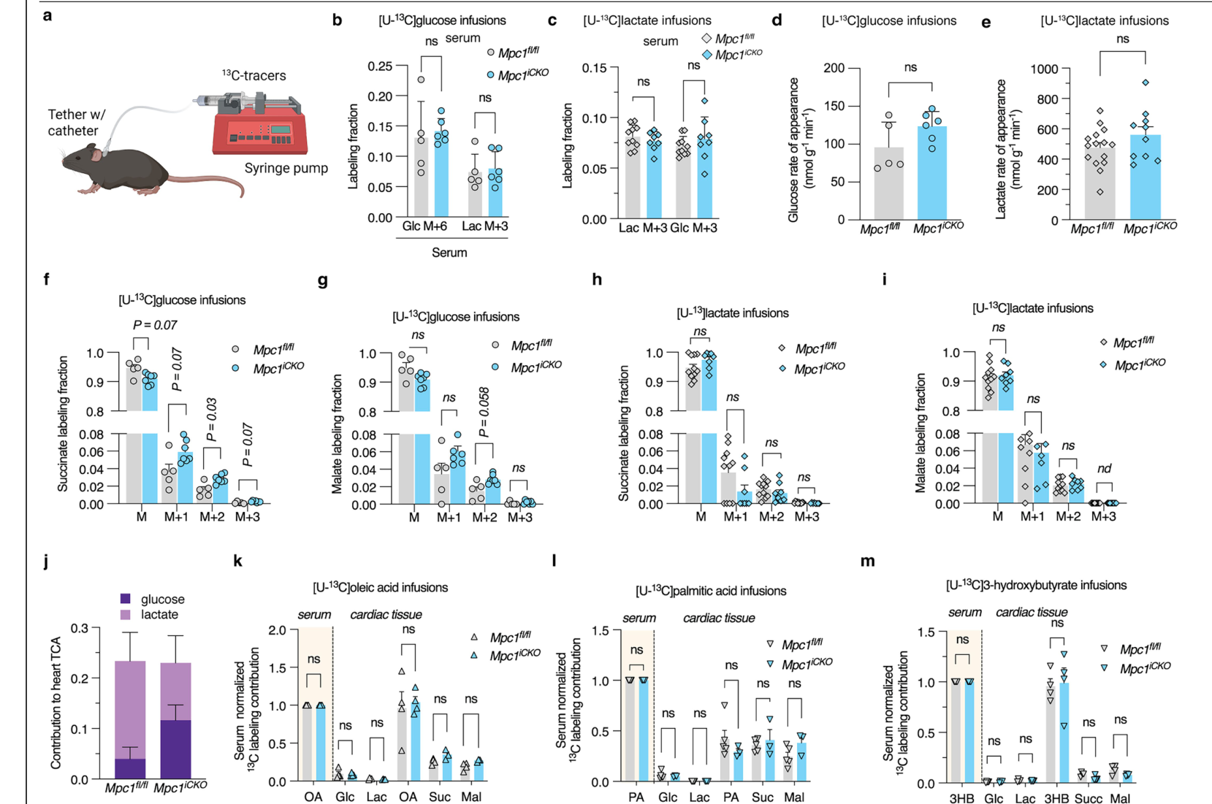
扩展数据图1 | Mpc1iCKO小鼠的心脏燃料利用。a，清醒小鼠同位素输注实验装置示意图（BioRender：Visker, J., 2026）。b，禁食小鼠输注[U-¹³C]葡萄糖3 h后的血清葡萄糖与乳酸标记比例（Mpc1fl/fl n=5，Mpc1iCKO n=6）。c，禁食小鼠输注[U-¹³C]乳酸2 h后的血清标记比例（n=10、8）。d、e，分别根据稳态血清标记比例计算葡萄糖和乳酸出现速率。f、g，输注[U-¹³C]葡萄糖后的心肌琥珀酸和苹果酸¹³C标记比例（n=5、6）。h、i，输注[U-¹³C]乳酸后对应代谢物的标记比例（n=11、8）。j，依据琥珀酸与苹果酸标记计算循环葡萄糖和乳酸对心脏TCA循环的直接贡献，误差线为标准误。k—m，分别输注[U-¹³C]油酸（两组各n=4）、[U-¹³C]棕榈酸（n=5、3）及[U-¹³C]3-羟基丁酸（两组各n=4）后，血清归一化的心肌乳酸、丙酮酸及TCA循环代谢物标记。数据为均数±标准误；d、e采用双侧非配对t检验，其余相关比较采用Holm–Šídák校正的双侧非配对t检验。ns：P>0.05；未标注比较均无统计学显著性。
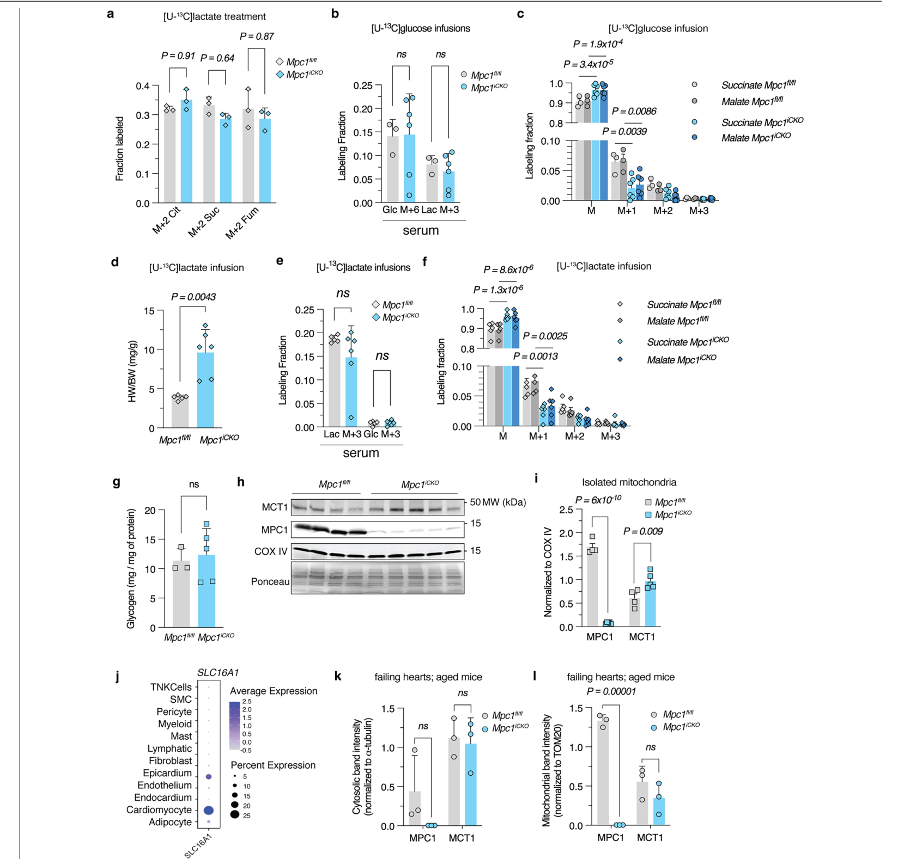
扩展数据图2 | 成年心肌细胞优先代谢乳酸。a，原代成年心肌细胞（ACM）与[U-¹³C]乳酸孵育后，校正天然同位素丰度的TCA循环中间物M+2标记比例（n=3孔）。b，年老Mpc1fl/fl（n=3）和Mpc1iCKO（n=6）小鼠禁食后尾静脉输注[U-¹³C]葡萄糖1 h的血清葡萄糖和乳酸标记。c，同一次示踪中心肌琥珀酸与苹果酸¹³C富集度。d，接受乳酸输注的老年小鼠心重/体重比（n=5、6）。e，输注[U-¹³C]乳酸1 h后的血清葡萄糖、乳酸标记比例（n=5、6）。f，同次乳酸输注后心肌琥珀酸与苹果酸富集度。g，老年两种基因型心脏糖原丰度（n=3、5）。h，供者心脏单核RNA测序中各细胞类型SLC16A1转录本表达[24]。i，注射后4周分离心脏线粒体的MCT1和MPC1免疫印迹与丽春红染色；j，相关定量（n=4、5）。数据为均数±标准误；采用经多重比较校正的双侧t检验、双因素方差分析及Tukey多重比较或双侧t检验，具体对应原图注。ns：P>0.05。
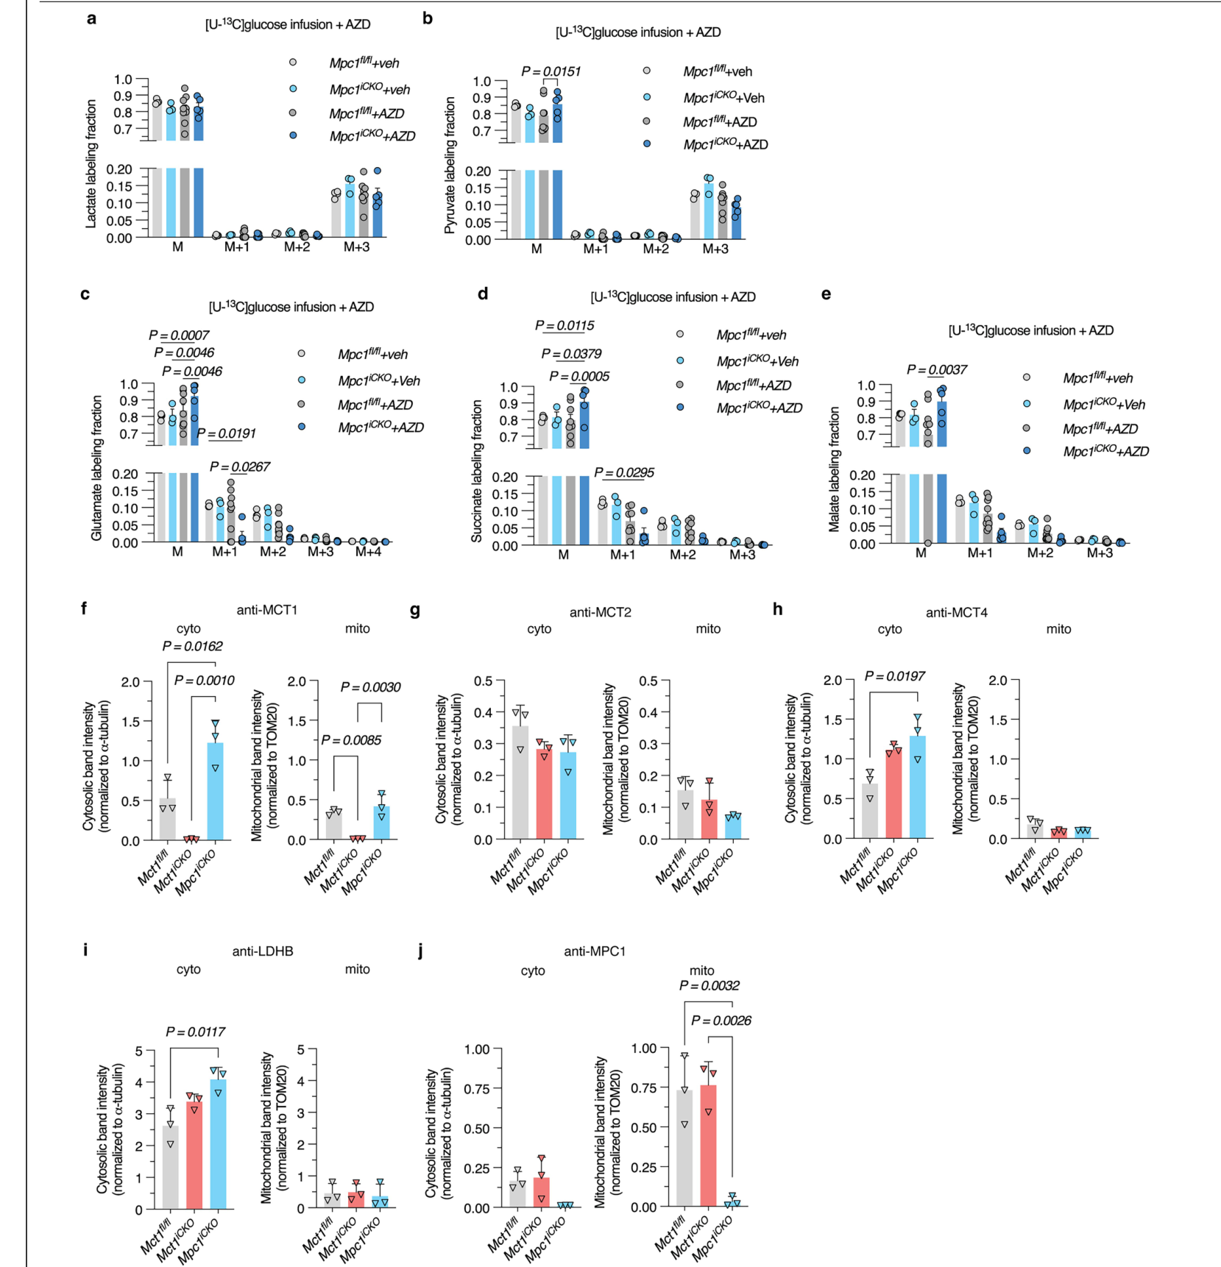
扩展数据图3 | 抑制MCT1阻断Mpc1iCKO心脏的葡萄糖利用。a—e，输注[U-¹³C]葡萄糖并联合给予或不给予AZD抑制剂后，心肌乳酸（a）、丙酮酸（b）、谷氨酸（c）、琥珀酸（d）和苹果酸（e）的标记比例；Mpc1fl/fl+溶剂n=4，Mpc1iCKO+溶剂n=3，Mpc1fl/fl+AZD n=8，Mpc1iCKO+AZD n=5。f—j，Mct1fl/fl、Mct1iCKO和Mpc1iCKO心脏细胞质与线粒体组分免疫印迹中MCT1（f）、MCT2（g）、MCT4（h）、LDHB（i）、MPC1（j）的定量，分别以α-微管蛋白或TOM20归一化；n=3颗心脏。数据为均数±标准误；a—e采用双因素方差分析及Tukey多重比较，f—j采用单因素方差分析及Dunnett多重比较。ns：P>0.05，未标注比较无显著差异。
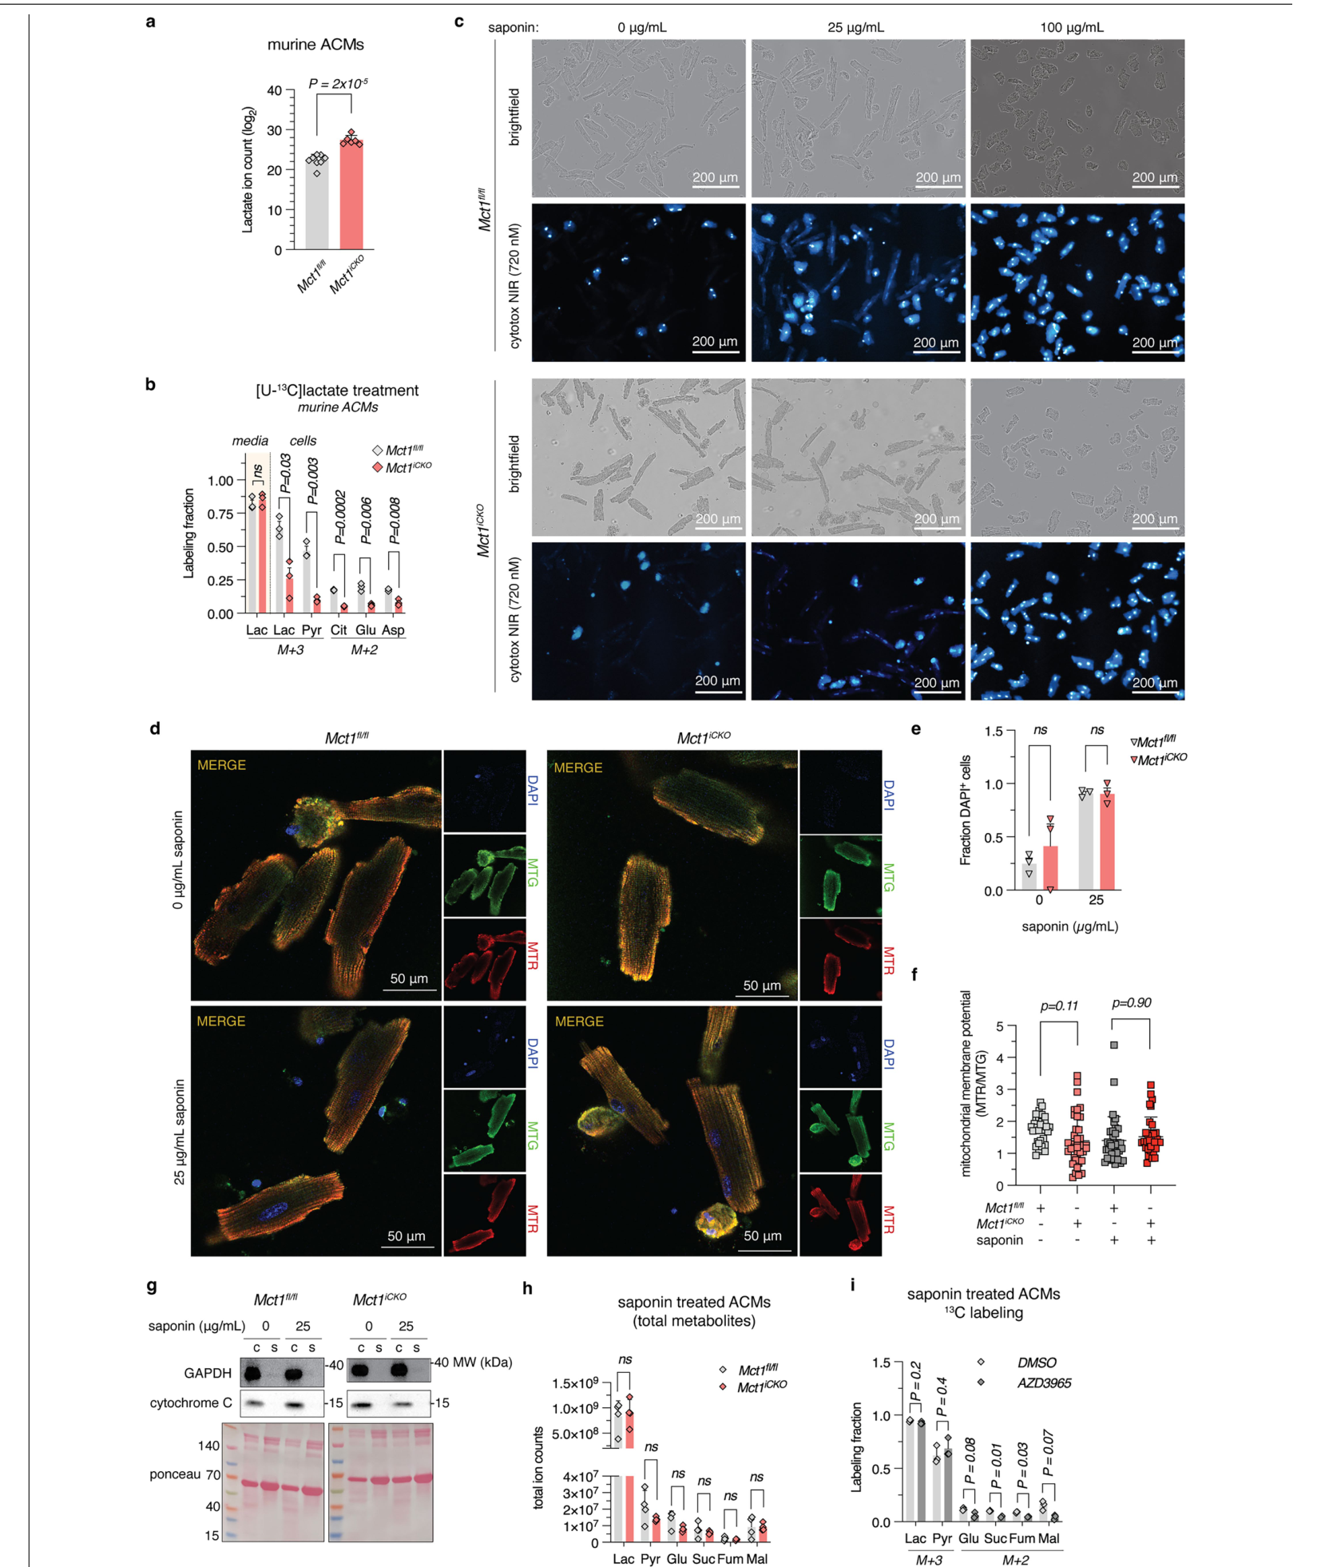
扩展数据图4 | 透化成年心肌细胞中的乳酸氧化依赖MCT1。a，HPLM培养成年心肌细胞的乳酸总离子计数（log₂）。b，Mct1fl/fl和Mct1iCKO成年心肌细胞与[U-¹³C]乳酸孵育2 h后的TCA循环代谢物¹³C富集度（n=3孔）。c，新鲜分离心肌细胞以不同浓度皂苷处理5 min、洗涤后加入Cytotox NIR染料的明场及近红外图像。d，皂苷处理后以DAPI、MitoTracker Green FM及MitoTracker Red CMXRos染色的共聚焦图像；在Zeiss LSM 880 Airyscan显微镜下40倍成像（每条件3孔）。e，DAPI阳性细胞定量（n=3孔）。f，皂苷处理后以两种线粒体染料平均荧光强度之比评价膜电位（n=32—35个细胞，Welch t检验）。g，皂苷处理5 min并继续孵育10 min后，细胞上清（s）与细胞（c）中的细胞色素c及GAPDH免疫印迹；丽春红用于总蛋白染色。h，图2f中乳酸、丙酮酸及TCA循环代谢物总离子计数（n=4）。i，Mct1fl/fl细胞用25 μg/mL皂苷处理5 min、AZD3965处理后，与[U-¹³C]乳酸孵育10 min，检测TCA循环标记（n=3孔）。Lac为乳酸，Pyr为丙酮酸，Suc为琥珀酸，Fum为延胡索酸，Mal为苹果酸，Glu为谷氨酸，Asp为天冬氨酸。数据为均数±标准误；采用双侧非配对t检验或Holm–Šídák校正检验。ns：P>0.05。
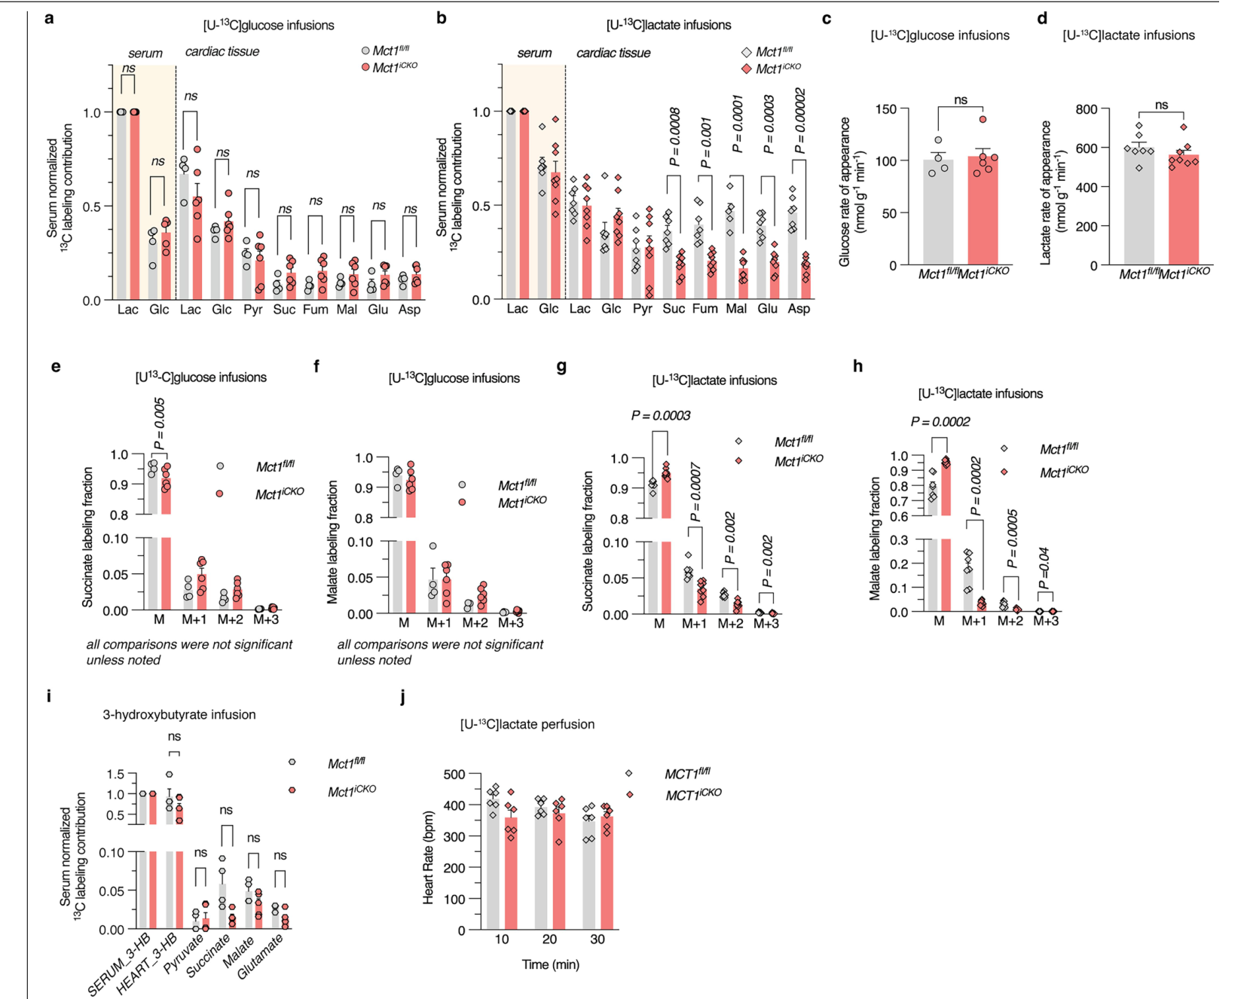
扩展数据图5 | Mct1iCKO小鼠的心脏燃料利用。a，Mct1fl/fl（n=4）及Mct1iCKO（n=6）小鼠输注[U-¹³C]葡萄糖后的心肌葡萄糖、乳酸、丙酮酸与TCA循环代谢物标记。b，输注[U-¹³C]乳酸后的同类代谢物标记（两组分别n=7、8）。c、d，根据稳态标记计算葡萄糖与乳酸出现速率。e、f，葡萄糖输注后琥珀酸与苹果酸的标记比例（n=4、6）。g、h，乳酸输注后对应代谢物的标记比例（n=7、8）。i，[U-¹³C]3-羟基丁酸输注后的心肌丙酮酸与TCA循环代谢物标记（两组各n=4）。j，离体Langendorff [U-¹³C]乳酸灌流期间的心率（两组各n=6）。Glc：葡萄糖；Lac：乳酸；Pyr：丙酮酸；Suc：琥珀酸；Fum：延胡索酸；Mal：苹果酸；Glu：谷氨酸；Asp：天冬氨酸。数据为均数±标准误；c、d采用双侧t检验；a、b、e—i采用Holm–Šídák校正的双侧t检验；j采用双因素方差分析与Tukey多重比较。ns：P>0.05。
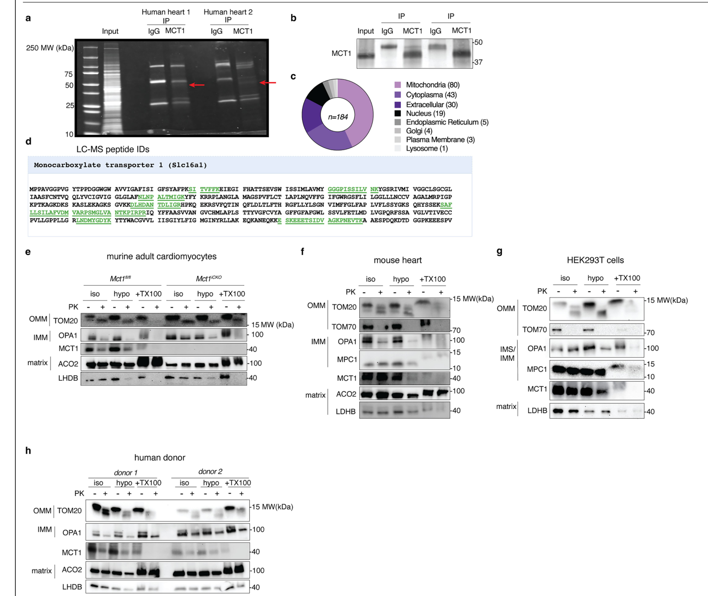
扩展数据图6 | 在纯化线粒体中鉴定MCT1。a，对两个不同人心脏样品的纯化线粒体进行抗MCT1免疫沉淀，将洗脱蛋白经SDS-PAGE分离并进行考马斯亮蓝染色，切取约43 kDa的预期条带（箭头）用于蛋白质组学。b，同一免疫沉淀实验的MCT1免疫印迹。c，纯化线粒体MCT1免疫沉淀后鉴定的不同蛋白质数量汇总。d，根据免疫沉淀蛋白LC–MS/MS数据展示人MCT1肽段序列覆盖率。e，来自Mct1fl/fl和Mct1iCKO心脏的原代成年心肌细胞蛋白酶K保护实验免疫印迹，三次独立分离的代表性结果。f，新鲜分离野生型C57BL/6J小鼠心脏线粒体的蛋白酶K保护实验，六次独立分离的代表性结果。g，HEK293T细胞蛋白酶K保护实验免疫印迹，六次独立实验的代表性结果。h，人供心组织蛋白酶K保护实验免疫印迹（n=2）。
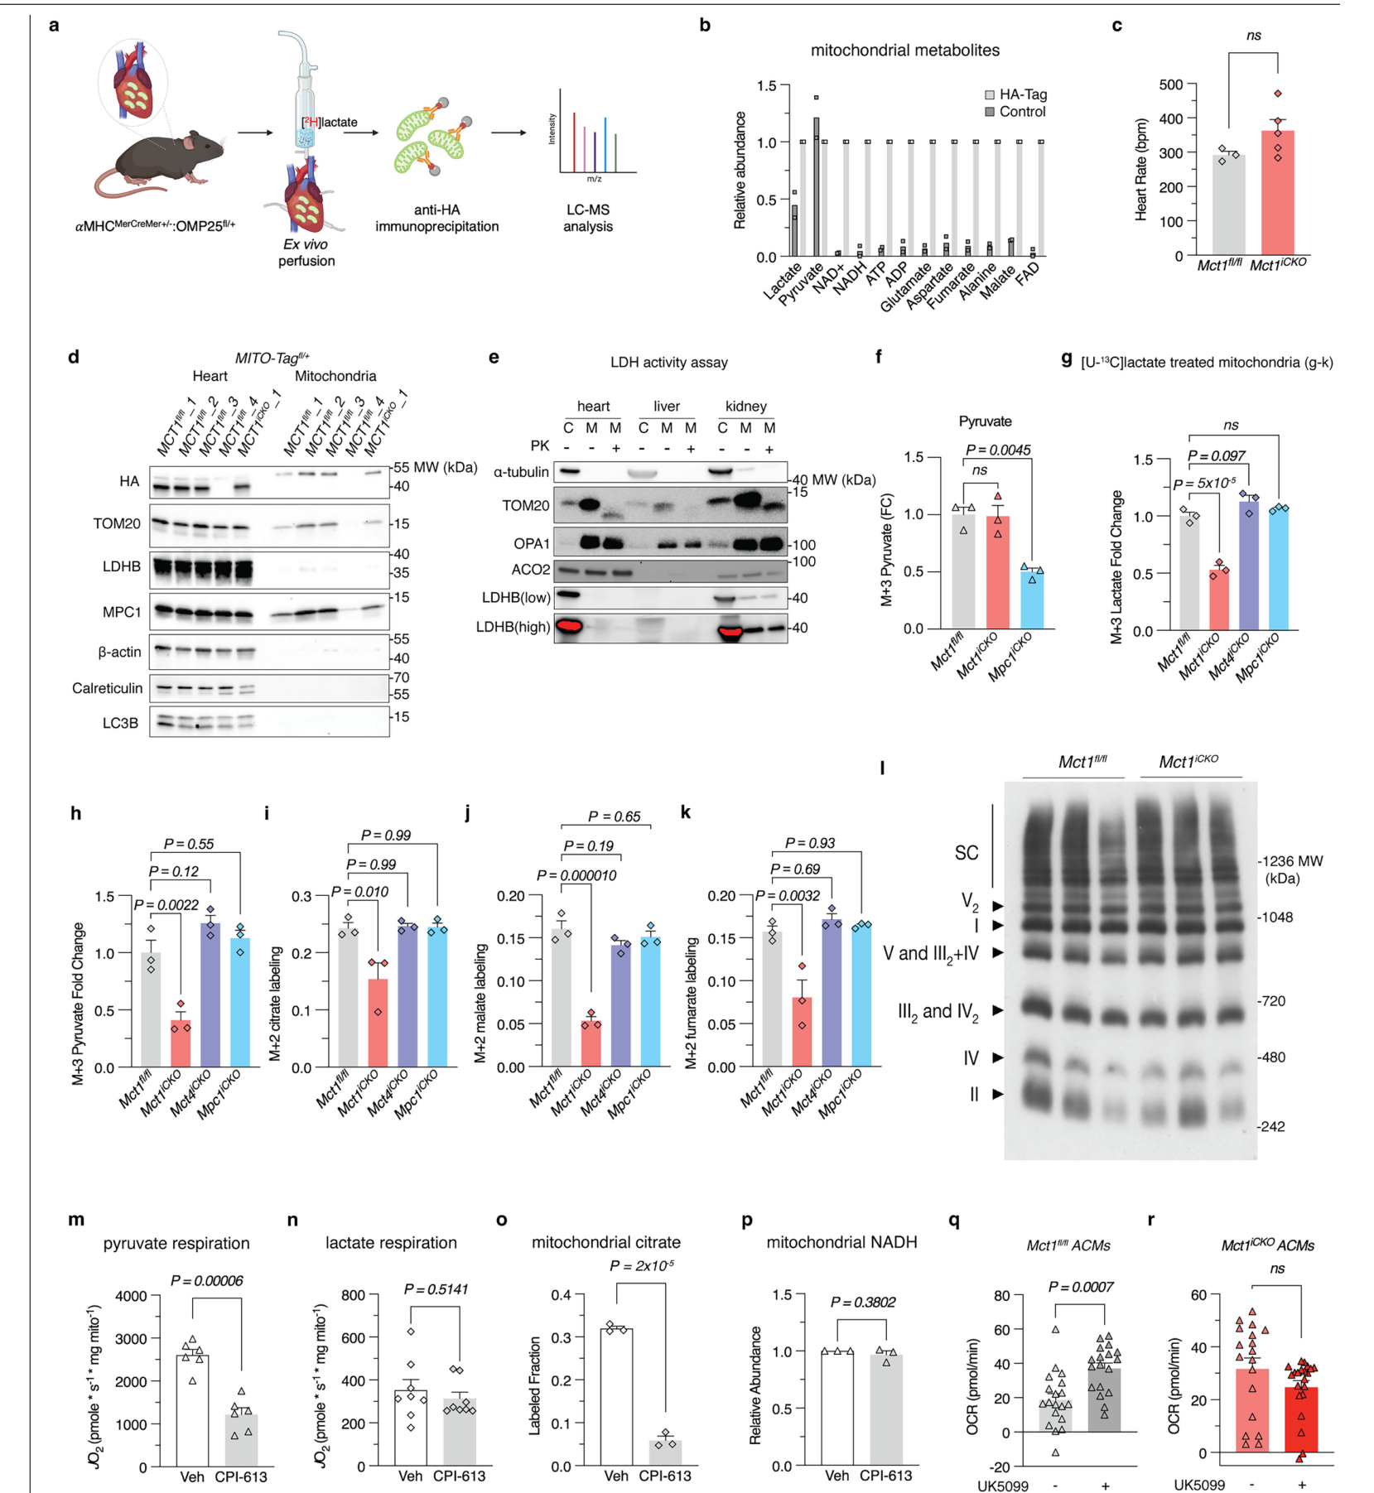
扩展数据图7 | 线粒体乳酸代谢和呼吸依赖MCT1。a，在表达线粒体MITO-Tag（OMP25）的心脏中以[²H]乳酸离体灌流，继而进行抗HA免疫沉淀与LC–MS分析的示意图（BioRender：Visker, J., 2026）。b，新鲜分离MITO-Tag心脏线粒体代谢物的相对丰度（n=2次独立提取）。c，Mct1fl/fl（n=3）与Mct1iCKO（n=5）心脏[²H]乳酸离体灌流时的心率。d，MITO-Tag心脏及两种基因型线粒体组分的HA、TOM20、LDHB、MPC1、β-肌动蛋白、钙网蛋白和LC3B免疫印迹。e，用于alamethicin-LDH活性实验的分离线粒体免疫印迹。f，三种基因型线粒体给予[U-¹³C]丙酮酸后M+3丙酮酸相对丰度（倍数变化）。g—k，给予[U-¹³C]乳酸后M+3乳酸相对丰度（g）以及M+3丙酮酸（h）、M+2柠檬酸（i）、M+2苹果酸（j）和M+2延胡索酸（k）的标记；每基因型n=3。l，Mct1fl/fl及Mct1iCKO心脏分离线粒体的蓝色非变性凝胶（各n=3）。m、n，分离心脏线粒体以丙酮酸或乳酸呼吸时给予DMSO或CPI-613后的耗氧速率；丙酮酸组n=6，乳酸组n=8。o，[U-¹³C]乳酸孵育并给予溶剂或CPI-613后柠檬酸M+2标记比例（n=3）。p，同种处理后线粒体NADH的归一化离子强度（n=3）。q、r，Mct1fl/fl和Mct1iCKO心肌细胞预先给予UK5099或溶剂、再加入乳酸后的基础耗氧速率（Seahorse实验）。数据为均数±标准误；c、m—r采用双侧非配对t检验，f—k采用单因素方差分析及Dunnett多重比较。ns：P>0.05。
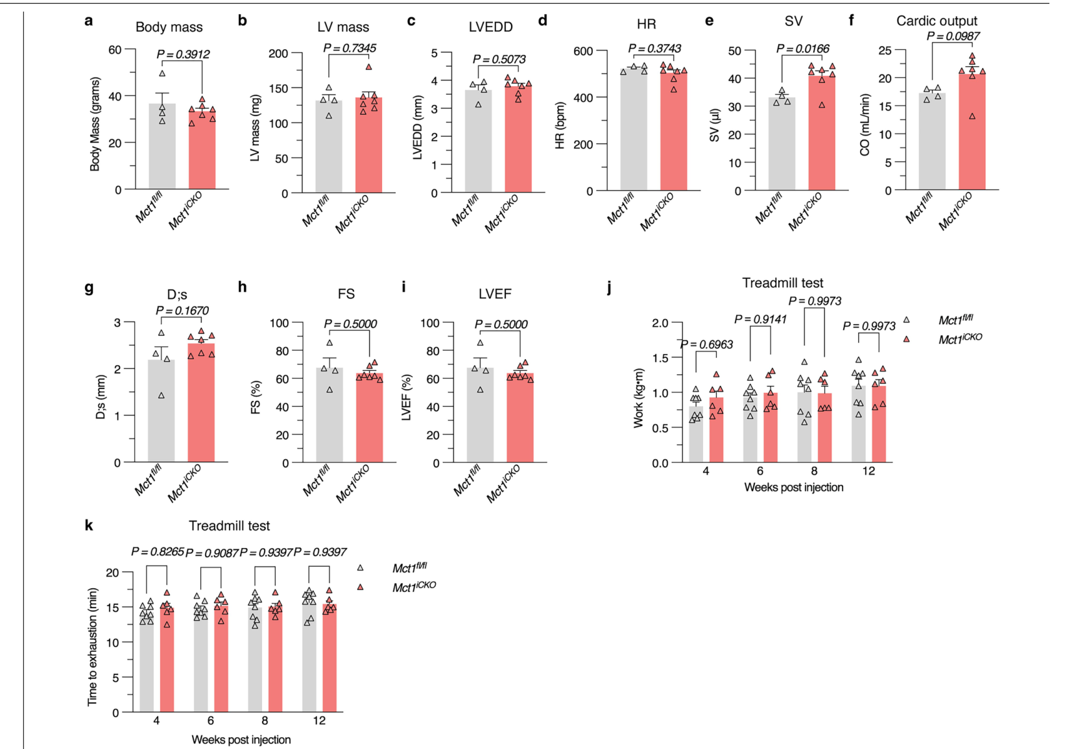
扩展数据图8 | 1岁Mct1iCKO小鼠具有正常心脏功能和运动耐量。对11月龄以上Mct1fl/fl（n=4）与Mct1iCKO（n=7）小鼠进行超声心动图。a，体重（g）；b，左心室绝对质量（mg）；c，左心室舒张末期内径（mm）；d，心率（次/min）；e，每搏输出量（μL）；f，心输出量（mL/min）；g，左心室收缩末期内径（mm）；h，短轴缩短率（%）；i，左心室射血分数（%）。j、k，小鼠在小动物跑台进行运动耐量测试，计算他莫昔芬注射后4、6、8、12周的做功及力竭时间（Mct1fl/fl n=8，Mct1iCKO n=6）。数据为均数±标准误；a—i采用双侧非配对t检验，j、k采用Holm–Šídák校正的双侧非配对t检验。ns：P>0.05。
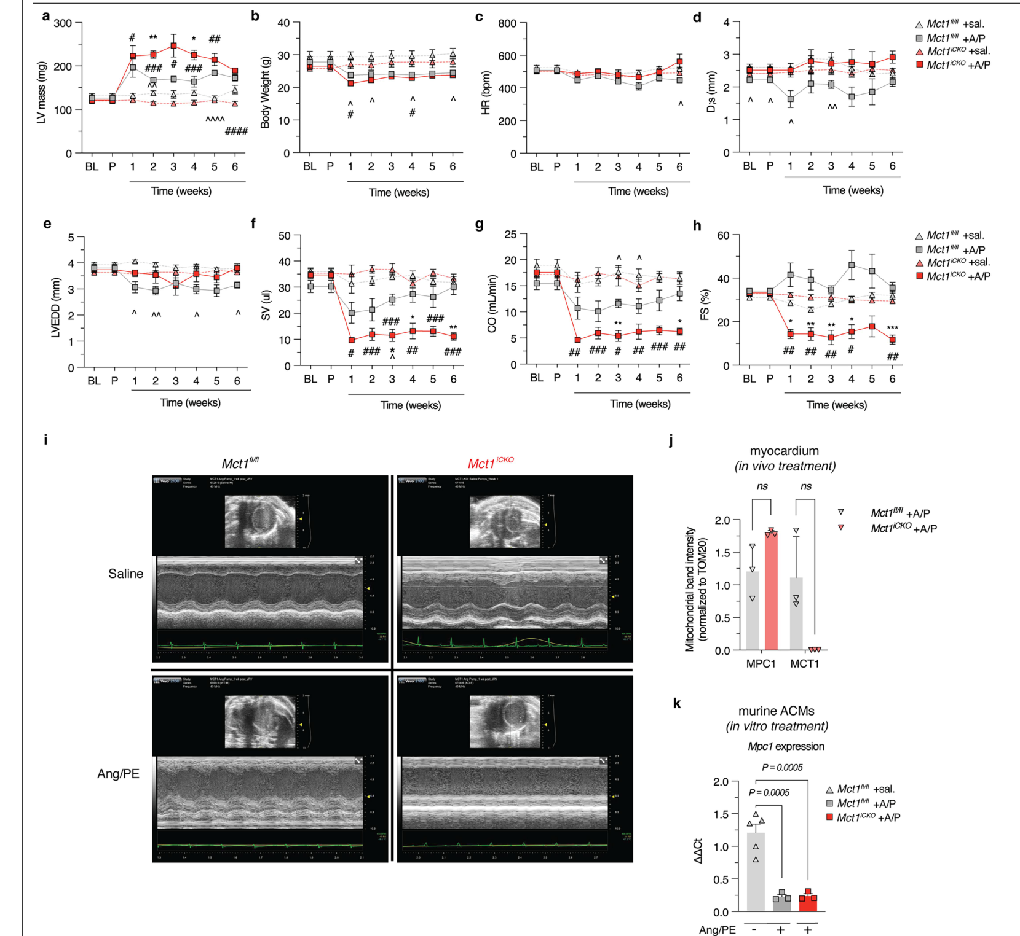
扩展数据图9 | 血管紧张素II/去氧肾上腺素处理后，缺失MCT1的心脏功能受损。Mct1fl/fl和Mct1iCKO小鼠使用渗透性微量泵持续42 d给予血管紧张素II（1.5 μg·g⁻¹·d⁻¹）、去氧肾上腺素（50 μg·g⁻¹·d⁻¹）或0.9%无菌盐水；Mct1fl/fl盐水n=7、给药n=8，Mct1iCKO盐水n=4、给药n=10。每周超声心动图监测。a，左室质量；b，体重；c，心率；d，左室收缩末期内径；e，左室舒张末期内径；f，每搏输出量；g，心输出量；h，短轴缩短率；i，代表性超声心动图。j，处理后的心肌分离线粒体MCT1和MPC1免疫印迹定量（n=3颗心脏）。k，处理成年心肌细胞的Mpc1转录本（Mct1fl/fl盐水n=5、给药n=3，Mct1iCKO给药n=3）。超声数据采用Geisser–Greenhouse校正的重复测量方差分析/混合效应模型，有显著性后采用Tukey多重比较。^、^^分别表示Mct1fl/fl给药与盐水比较P<0.05、0.01；*、**表示两基因型给药组比较；#、##、###表示Mct1iCKO给药与盐水组比较（P<0.05、0.01、0.001）。精确P值见补充表1。其余采用Holm–Šídák校正的双侧非配对t检验或单因素方差分析与Dunnett多重比较（k）。ns：P>0.05。
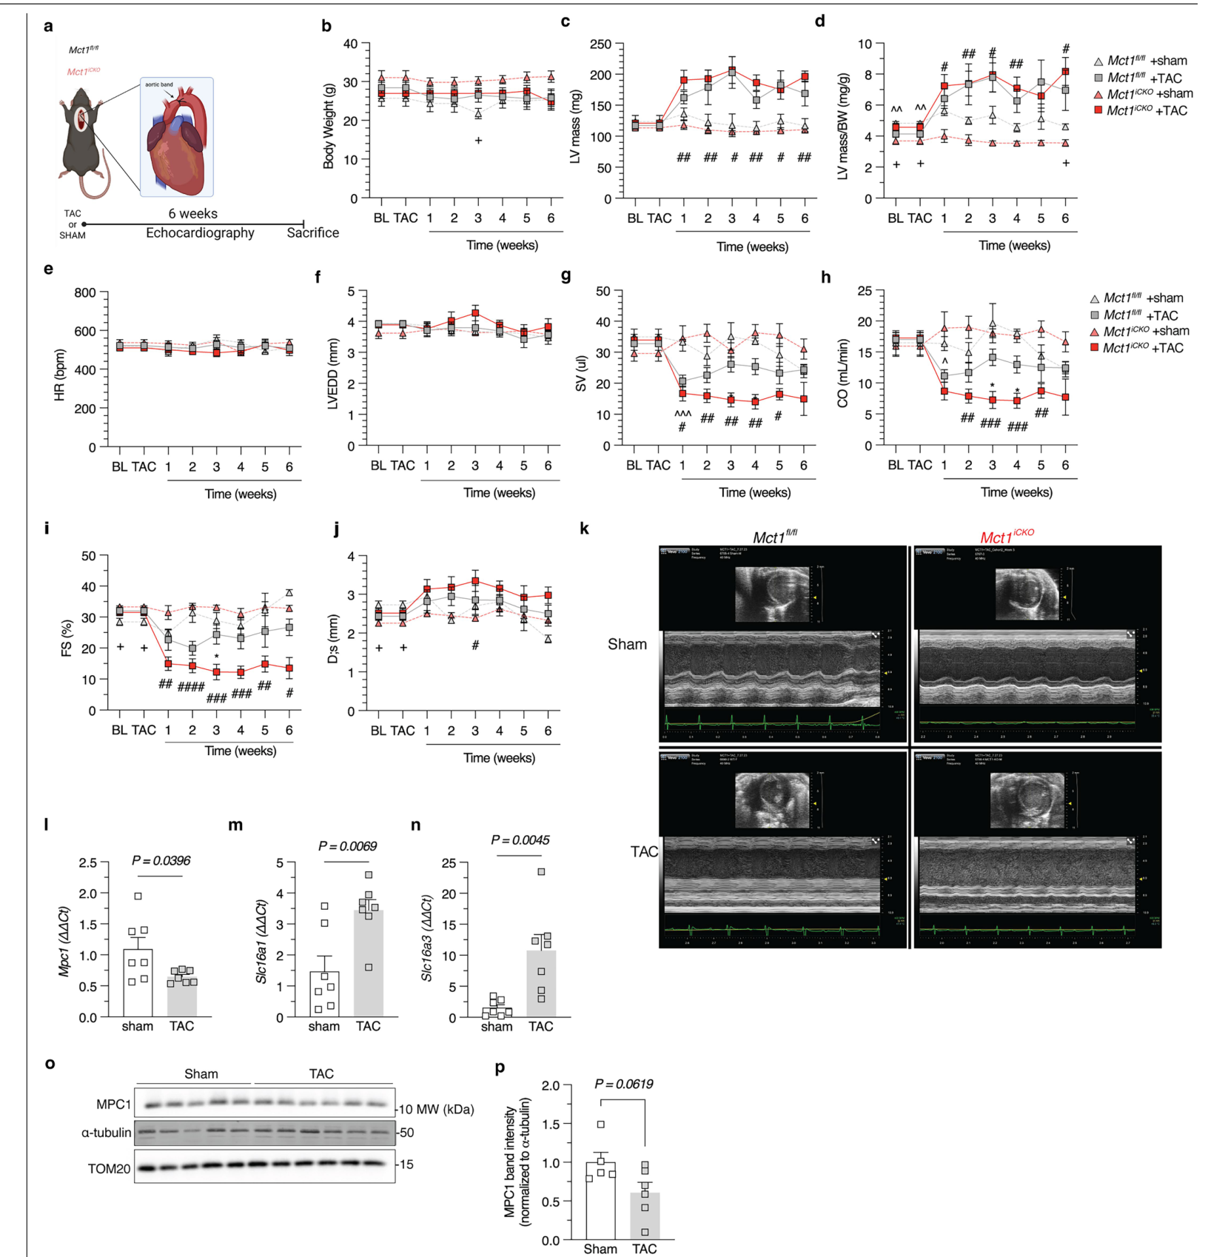
扩展数据图10 | TAC诱导压力超负荷后，缺失MCT1的心脏功能受损。两种基因型小鼠接受横向主动脉缩窄或假手术（Mct1fl/fl假手术n=5、TAC n=9；Mct1iCKO假手术n=4、TAC n=10），每周行超声心动图。a，实验设计示意图（BioRender：Visker, J., 2026）。b，体重；c，左心室绝对质量；d，左室质量/体重比；e，心率；f，左室舒张末期内径；g，每搏输出量；h，心输出量；i，短轴缩短率；j，左室收缩末期内径；k，代表性超声心动图。l—n，野生型C57BL/6小鼠假手术和TAC心脏中Mpc1、Slc16a1、Slc16a3转录本的定量（两组各n=7）。o，全心脏提取物MPC1、TOM20与α-微管蛋白免疫印迹（n=5—6）；p，MPC1条带定量。b—j采用Geisser–Greenhouse校正的重复测量方差分析及Tukey多重比较；^表示Mct1fl/fl TAC与假手术组比较，*表示两基因型TAC组比较，#表示Mct1iCKO TAC与假手术组比较，+表示两基因型假手术组比较；具体显著性水平和精确P值见原图及补充表2。l—n、p采用双侧非配对t检验。ns：P>0.05。
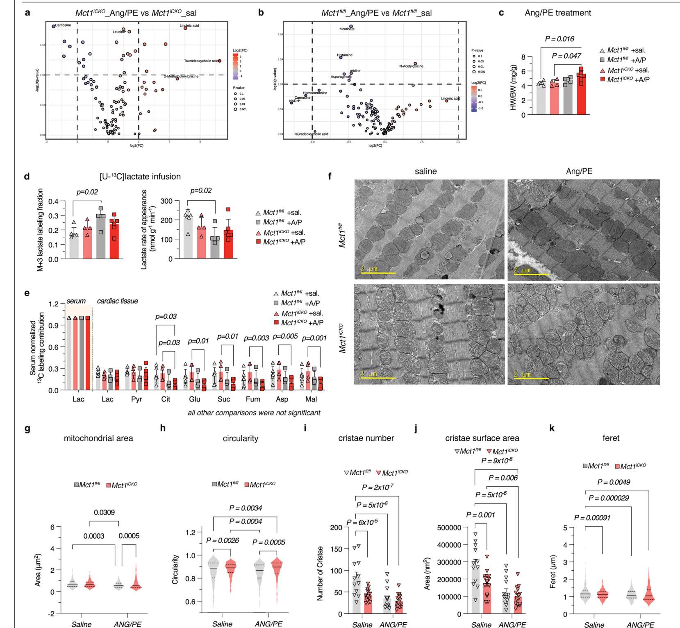
扩展数据图11 | MCT1缺失后的代谢及线粒体变化。a、b，分别展示Mct1iCKO与Mct1fl/fl心肌在血管紧张素II/去氧肾上腺素或盐水处理后极性代谢物差异的火山图；四组样本量依次为7、3、4、5，P值由未校正Student t检验计算。c，盐水或给药1周后心重/体重比；Mct1fl/fl盐水n=6、给药n=5，Mct1iCKO盐水n=4、给药n=6。d，同组小鼠血清乳酸标记比例及出现速率。e，尾静脉输注[U-¹³C]乳酸后心脏乳酸、丙酮酸及TCA循环代谢物¹³C标记；四组分别n=6、4、4、5。f，盐水或给药处理的两种基因型心脏透射电镜大范围代表图（n=4颗心脏，每颗多张图像）。g—k，电镜图像定量的线粒体面积（g）、圆形度（h）、嵴数（i）、嵴表面积（j）及最大费雷特径（k）。数据为均数±标准误；c、d采用单因素方差分析及Dunnett多重比较；e—k采用双因素方差分析及Tukey多重比较。ns：P>0.05。
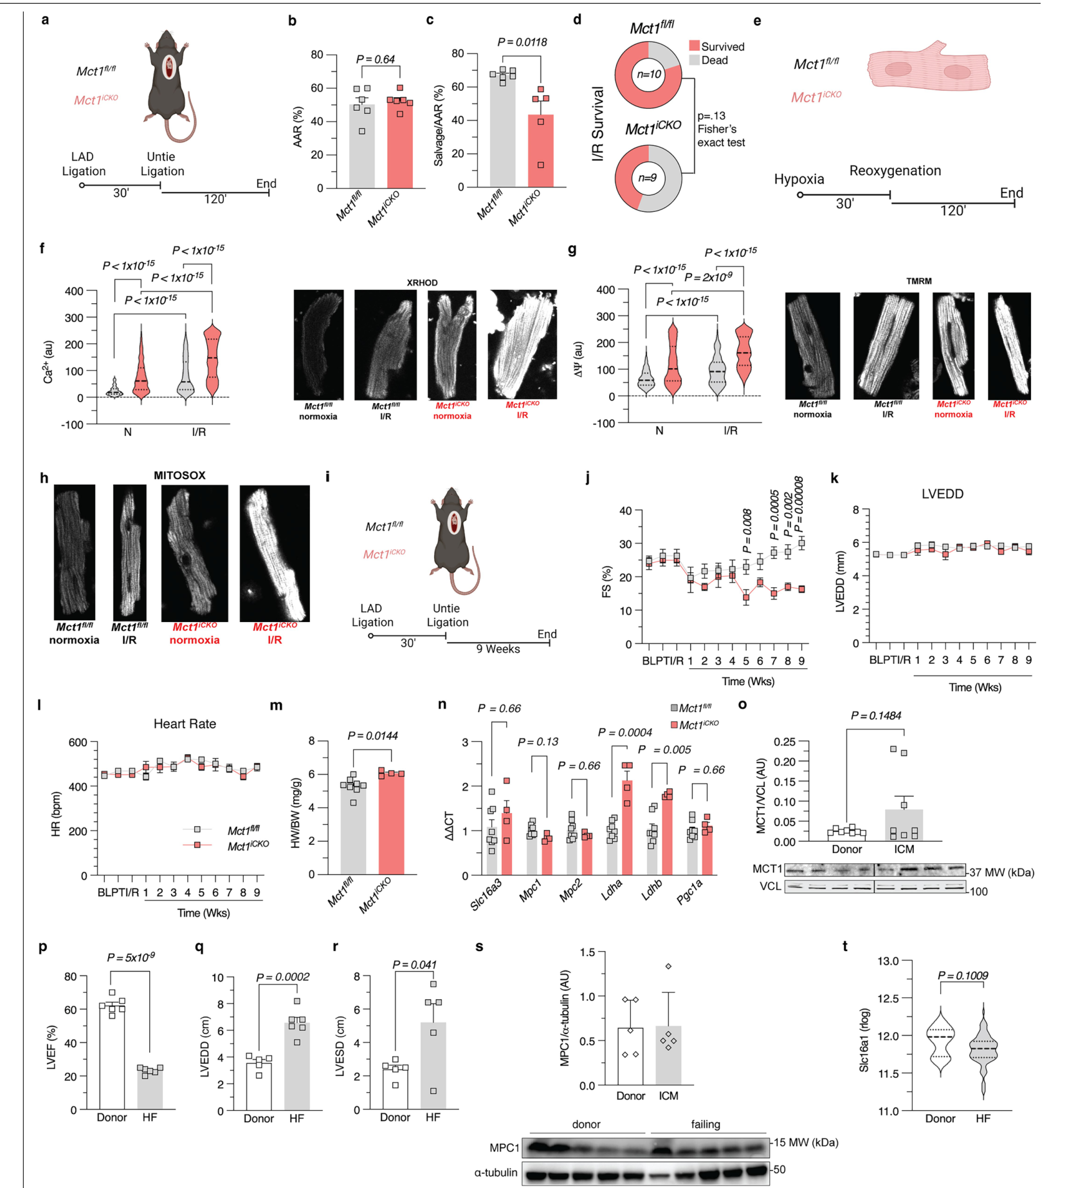
扩展数据图12 | Mct1敲除在缺氧和缺血后加重细胞死亡、促进肥厚并损害线粒体功能。a，Mct1fl/fl与Mct1iCKO小鼠在体急性缺血再灌注（I/R）示意图（BioRender：Visker, J., 2026）。b，损伤后危险区比例（n=6）。c，相对于危险区的心肌挽救比例（n=6）。d，急性I/R后小鼠生存率（Mct1fl/fl n=10，Mct1iCKO n=13）。e，两种基因型心肌细胞体外缺氧—复氧实验示意图。f—h，心肌细胞线粒体Ca²⁺（X-Rhod）、膜电位（TMRM）和ROS（MitoSOX）报告信号及其图像、定量（每组>100个细胞）；MitoSOX定量另见图4n。i，慢性I/R实验示意图；损伤后存活的小鼠继续恢复并接受9周每周超声检查（Mct1fl/fl n=11，Mct1iCKO n=9）。j，短轴缩短率；k，左室舒张末期内径；l，心率；m，损伤9周后心重/体重比。n，两组心脏Slc16a1、Mpc1、Mpc2、Ldha、Ldhb及Pgc1α转录本定量（n=9、4）。o，非衰竭供心与缺血性心肌病所致晚期心衰患者（移植时取样）的MCT1相对丰度，以纽蛋白归一化（两组各n=8）。p—r，非衰竭供心与晚期心衰患者的LVEF、左室舒张末期内径和收缩末期内径比较。s，与人心肌样品对应的MPC1免疫印迹。t，比较非衰竭供心与植入左心室辅助装置时取得的晚期心衰心肌RNA测序的标准化r-log值。数据为均数±标准误；b、c、m、o—t采用双侧非配对t检验；l、n采用Holm–Šídák校正的双侧非配对t检验；f、g采用双因素方差分析与Tukey多重比较。ns：P>0.05。

